SOFG1006 — DESARROLLO DE APLICACIONES WEB Y MOVILES
TALLER #4
Desarrollo de un Sistema Web con Django

ESPOL ACADEMICS
Sistema de gestion academica

Estudiante | Jostin Emilio Mora Cobos
Framework frontend | Bootstrap 5.3
Base de datos | SQLite (fase 1) → MySQL (fase 2)

1. Descripcion del proyecto
ESPOL Academics es un sistema web de gestion academica que administra las facultades de la universidad, los cursos que se dictan en ellas, el contenido de cada curso (modulos y materiales de estudio) y los instrumentos de evaluacion (tareas, entregas, quizzes y sus respuestas), junto con el seguimiento del avance de cada estudiante.

1.1 Modulos del sistema
Siguiendo el criterio del documento guia — una aplicacion Django representa un modulo del negocio y no una tabla — el sistema se organizo en cuatro aplicaciones:
Aplicacion Django | Modelos que contiene | Responsabilidad
accounts | Usuario | Personas del sistema y su autenticacion
cursos | Facultad, Curso, FormulaComponente,  Inscripcion, Modulo, Material,  ProgresoModulo | Estructura academica y contenidos
evaluaciones | Tarea, Entrega, Quiz,  Pregunta, RespuestaQuiz | Instrumentos de evaluacion
reportes | (sin modelos propios) | Indicadores y exportaciones (mejora adicional)

1.2 Tecnologias utilizadas
Componente | Tecnologia
Lenguaje | Python 3.13
Framework backend | Django 6.0.6
Framework frontend | Bootstrap 5.3 + Bootstrap Icons
Graficos | Chart.js 4.4
Base de datos fase 1 | SQLite
Base de datos fase 2 | MySQL 8 / MariaDB
Servidor de estaticos | WhiteNoise

2. Uso de IA como apoyo
La IA se utilizo para automatizar las partes repetitivas del desarrollo (generar los 52 templates, los formularios y las vistas CRUD, que siguen todos el mismo patron), mientras que las decisiones de modelado, el alcance del sistema y la revision del codigo fueron propias. A continuacion se documentan las solicitudes realizadas y el analisis de cada respuesta.

2.1 Solicitud del alcance y del desarrollo minimo aceptable
Solicitud realizada a la IA:
Mi proyecto de la materia es ESPOL Academics, un sistema de gestion academica
para una universidad: facultades, cursos, contenidos de cada curso y
evaluaciones de los estudiantes.

En base a esta idea:
1. Dame una propuesta del alcance que deberia tener el sistema.
2. Dame una descripcion del desarrollo minimo aceptable, es decir, lo que
no puede faltar para que el sistema se considere funcional.

Resumen de la respuesta obtenida:
Alcance propuesto | Desarrollo minimo aceptable
Gestion de facultades y cursos | CRUD de facultades y cursos
Inscripcion de estudiantes y profesores | Inscripcion con rol en el curso
Modulos, materiales y seguimiento de avance | Modulos con orden y materiales
Tareas con entregas y calificacion | Tarea, entrega y registro de nota
Quizzes con autocorreccion | Quiz con preguntas y respuestas
Formula de calificacion configurable | Componentes con porcentaje
Reportes de rendimiento academico | Panel de administracion funcional
Notificaciones, chat, videollamadas,  calendario, pasarela de pagos | (no incluido en el minimo)

2.2 Apreciacion personal de la respuesta
BORRADOR: reescribe esta seccion con tus propias palabras antes de entregar.
Que considero correcto o util
La propuesta acerto en separar el sistema por modulos de negocio y no por tablas. Eso me sirvio directamente para definir las aplicaciones Django: si hubiera creado una app por tabla habria terminado con trece aplicaciones casi vacias y con dependencias cruzadas imposibles de mantener. Tambien me parecio acertado que el desarrollo minimo insistiera en la formula de calificacion configurable, porque es lo que diferencia a este sistema de una simple lista de notas: cada curso pondera distinto sus componentes.
Que considero exagerado o innecesario
La IA propuso funciones que no corresponden al alcance de un taller de esta materia: chat en tiempo real, videollamadas integradas, notificaciones push, calendario sincronizado y hasta una pasarela de pagos. Ninguna de esas aporta a demostrar el manejo de Django, que es lo que se evalua; solo agregarian dependencias externas y superficie de error. Tambien sugirio un sistema de gamificacion con insignias que, para un sistema academico formal, me parece fuera de lugar.
Que ajustes realice a esa respuesta
- Elimine todo lo que dependiera de servicios externos (pagos, videollamadas, notificaciones push) y me quede con lo que se resuelve dentro de Django.
- Agregue el seguimiento de avance por modulo, que la IA no habia contemplado y que si es central: sin el no se puede saber cuanto ha progresado un estudiante en el curso.
- Cambie el enfoque de la evaluacion: la IA planteaba solo tareas, y yo separe tareas (entrega de archivo con calificacion manual) de quizzes (preguntas con autocorreccion), porque son dos flujos distintos.
- Reemplace la mejora adicional que sugeria (chat) por un modulo de reporteria, que es lo que realmente necesita un coordinador academico y ademas demuestra consultas agregadas en el ORM.

2.3 Solicitud del modelo entidad-relacion
Solicitud realizada a la IA:
En base a esta idea de proyecto, dame el modelo entidad-relacion.
Debe considerar al menos tres modulos y respetar las reglas del negocio:
- Un curso pertenece a una facultad y lo dicta un profesor.
- Un usuario se inscribe en un curso como PROFESOR o como ESTUDIANTE.
- La calificacion de cada curso se define por componentes con porcentaje
que deben sumar 100.
- Una tarea recibe una entrega por estudiante, que puede calificarse.
- Un quiz tiene preguntas y cada estudiante lo responde una sola vez.

El modelo resultante contiene trece entidades. El script fisico completo para MySQL, generado despues con "python manage.py sqlmigrate", se entrega en el archivo modelo_er_mysql.sql que acompaña a las fuentes.

2.4 Solicitud de la lista de aplicaciones
Solicitud realizada a la IA:
En base a la estructura presentada, dame la lista de APP que deberia crear.
Recuerda: no es una APP por tabla, sino por modulo.

La respuesta coincidio con la agrupacion que se muestra en la tabla del punto 1.1 de este documento. La cuarta aplicacion (reportes) la agregue yo al decidir la mejora adicional.

2.5 Solicitud del models.py consolidado
Solicitud realizada a la IA:
Genera un archivo Django models.py consolidado que represente completamente
el modelo entidad-relacion definido previamente.

Condiciones obligatorias:
- Todas las claves primarias con models.BigAutoField(primary_key=True).
- Usa db_column para conservar los nombres fisicos de las columnas.
- Usa db_table en la clase Meta para los nombres de las tablas.
- No uses managed = False: Django debe crear las tablas por migraciones.
- Todas las claves foraneas con on_delete=models.PROTECT y related_name claro.
- Usa models.TextChoices para los campos con valores limitados.
- Campos opcionales con null=True y blank=True.
- Campos monetarios con DecimalField(max_digits=10, decimal_places=2).
- Metodo __str__() en todos los modelos.
- Meta con db_table, verbose_name, verbose_name_plural y ordering.
- Restricciones con UniqueConstraint y CheckConstraint.
- No generes vistas, formularios, templates, URLs ni datos de prueba.

El models.py consolidado se dividio despues entre las aplicaciones correspondientes, tal como indica el documento guia. Al revisarlo detecte y corregi dos cosas: la IA habia usado el argumento "check" en CheckConstraint, que fue retirado en Django 6.0 y debe escribirse "condition", y habia dejado el campo de progreso sin restriccion de unicidad, lo que permitia registrar dos veces el avance del mismo estudiante en el mismo modulo.

2.6 Solicitud del plan de implementacion por aplicacion
Solicitud realizada a la IA:
Planifica paso a paso la implementacion de cada APP, generando el codigo:
1. apps.py con default_auto_field, name y verbose_name.
2. models.py con los modelos que corresponden a esa app.
3. admin.py registrando los modelos en forma extendida
(list_display, search_fields, list_filter, ordering, list_select_related).
4. forms.py con un ModelForm por modelo, con labels, widgets,
error_messages y metodos clean_ para las validaciones propias.
5. views.py con ListView, DetailView, CreateView, UpdateView y DeleteView,
mas un mixin que muestre mensajes y otro que capture ProtectedError.
6. urls.py con app_name y las cinco rutas por modelo.

2.7 Solicitud del base.html y de los templates
Solicitud realizada a la IA:
Genera un base.html con Bootstrap 5.3 que sirva de plantilla para todo el
sistema: barra de navegacion con los modulos, zona de mensajes de Django,
pie de pagina y bloques title, content, extra_css y extra_js.
Debe incluir un boton que alterne entre modo claro y oscuro usando
data-bs-theme y que recuerde la eleccion del usuario.

Luego, para cada modelo genera los cuatro templates que hereden de base.html:
<modelo>_list.html, <modelo>_form.html,
<modelo>_detail.html y <modelo>_confirm_delete.html
En los listados, la tabla debe convertirse en tarjetas en pantallas pequeñas.

Este es el punto donde la IA aporto mas valor real: son 52 templates que siguen exactamente el mismo patron y escribirlos a mano habria sido puramente mecanico. Lo que si revise uno por uno fue que cada listado mostrara las columnas correctas del modelo y que los nombres de las rutas coincidieran con los definidos en urls.py.

Parte 1 — Desarrollo base

1.1 Creacion del entorno virtual
Se crea un entorno virtual dentro de la carpeta backend para aislar las dependencias del proyecto de las del sistema operativo.
Comando
cd EspolAcademicsManagev2/backend
python3 -m venv venv

1.2 Activacion del entorno
Al activarse, el nombre del entorno aparece entre parentesis al inicio del prompt. Desde ese momento todo lo que se instale queda dentro del proyecto.
Comando
# Linux / WSL / macOS
source venv/bin/activate

# Windows (PowerShell o CMD)
venv\Scripts\activate

1.3 Instalacion de Django
Comando
pip install --upgrade pip
pip install Django==6.0.6 whitenoise==6.11.0
python -c "import django; print(django.get_version())"

Salida obtenida
Django 6.0.6

1.4 Creacion del proyecto y de las aplicaciones
Se crea el proyecto de configuracion (config) y, dentro de el, las aplicaciones que representan cada modulo del negocio.
Comando
django-admin startproject config .

python manage.py startapp accounts
python manage.py startapp cursos
python manage.py startapp evaluaciones
python manage.py startapp reportes

1.5 Registro de las aplicaciones
Cada aplicacion se registra en la lista INSTALLED_APPS de config/settings.py:
config/settings.py
INSTALLED_APPS = [
'django.contrib.admin',
'django.contrib.auth',
'django.contrib.contenttypes',
'django.contrib.sessions',
'django.contrib.messages',
'django.contrib.staticfiles',
'config',
'accounts',
'cursos',
'evaluaciones',
'reportes',
]

AUTH_USER_MODEL = 'accounts.Usuario'

Ademas se configura AUTH_USER_MODEL porque el sistema usa un modelo de usuario propio, en el que el identificador de acceso es el correo electronico y no un nombre de usuario.

1.6 Creacion de los modelos
Los modelos siguen las convenciones exigidas por el documento guia: clave primaria explicita con BigAutoField, db_column en cada campo, db_table en la clase Meta, claves foraneas con PROTECT, clases TextChoices para los valores limitados y restricciones declaradas.
cursos/models.py (fragmento)
class Curso(models.Model):
"""Curso dictado por un profesor dentro de una facultad."""

class Estado(models.TextChoices):
ACTIVO = 'activo', 'Activo'
ARCHIVADO = 'archivado', 'Archivado'

id_curso = models.BigAutoField(primary_key=True, db_column='id_curso')

codigo = models.CharField(max_length=20, unique=True, db_column='codigo',
verbose_name='Codigo del curso')

facultad = models.ForeignKey(Facultad, on_delete=models.PROTECT,
db_column='id_facultad', related_name='cursos')

class Meta:
db_table = 'curso'
verbose_name = 'Curso'
verbose_name_plural = 'Cursos'
ordering = ['-fecha_inicio', 'codigo']
constraints = [
models.CheckConstraint(
condition=models.Q(fecha_fin__gte=models.F('fecha_inicio')),
name='ck_curso_fechas_coherentes',
),
]

def __str__(self):
return f"{self.codigo} - {self.nombre}"

1.7 Verificacion previa del proyecto
Antes de generar las tablas se revisa que el proyecto no tenga errores:
Comando y salida
$ python manage.py check
System check identified no issues (0 silenced).

1.8 Migraciones y creacion de las tablas
Comandos
python manage.py makemigrations accounts cursos evaluaciones
python manage.py sqlmigrate cursos 0001 # opcional: revisar el SQL
python manage.py migrate
python manage.py showmigrations accounts cursos evaluaciones

Salida de showmigrations
$ python manage.py showmigrations accounts cursos evaluaciones
accounts
[X] 0001_initial
[X] 0002_initial
cursos
[X] 0001_initial
evaluaciones
[X] 0001_initial

1.9 Registro de los modelos en el admin
Los modelos se registran en forma extendida, indicando que columnas mostrar, por cuales buscar y por cuales filtrar.
cursos/admin.py (fragmento)
@admin.register(Curso)
class CursoAdmin(admin.ModelAdmin):
list_display = ('id_curso', 'codigo', 'nombre', 'facultad',
'profesor', 'fecha_inicio', 'fecha_fin', 'estado')
search_fields = ('codigo', 'nombre', 'descripcion')
list_filter = ('facultad', 'estado')
ordering = ('codigo',)
list_select_related = ('facultad', 'profesor')
date_hierarchy = 'fecha_inicio'

1.10 Creacion del superusuario
Comando
python manage.py createsuperuser

Correo electronico: carlos.mendoza@espol.edu.ec
Nombres: Carlos Alberto
Apellidos: Mendoza Rios
Identificacion: 0912345678
Celular: 0991234567
Password: ********

1.11 Datos de prueba
Se programo un comando de gestion propio que carga los mismos registros de ejemplo que usa el frontend, para poder probar el sistema con datos coherentes.
Comando y salida
$ python manage.py seed
Limpiando datos anteriores...
Creando usuarios...
Creando facultades...
Creando cursos...
Creando inscripciones...
Creando modulos y materiales...
Creando progreso...
Creando tareas y entregas...
Creando quizzes...
Seed completado exitosamente.
Credenciales de prueba:
SuperAdmin: carlos.mendoza@espol.edu.ec / admin123
Admin: maria.torres@espol.edu.ec / admin123
Profesor: roberto.llerena@espol.edu.ec / user123
Estudiante: ana.paredes@espol.edu.ec / user123

1.12 Ejecucion y validacion del servidor
Comando
python manage.py runserver

1.13 Administracion de Django funcional
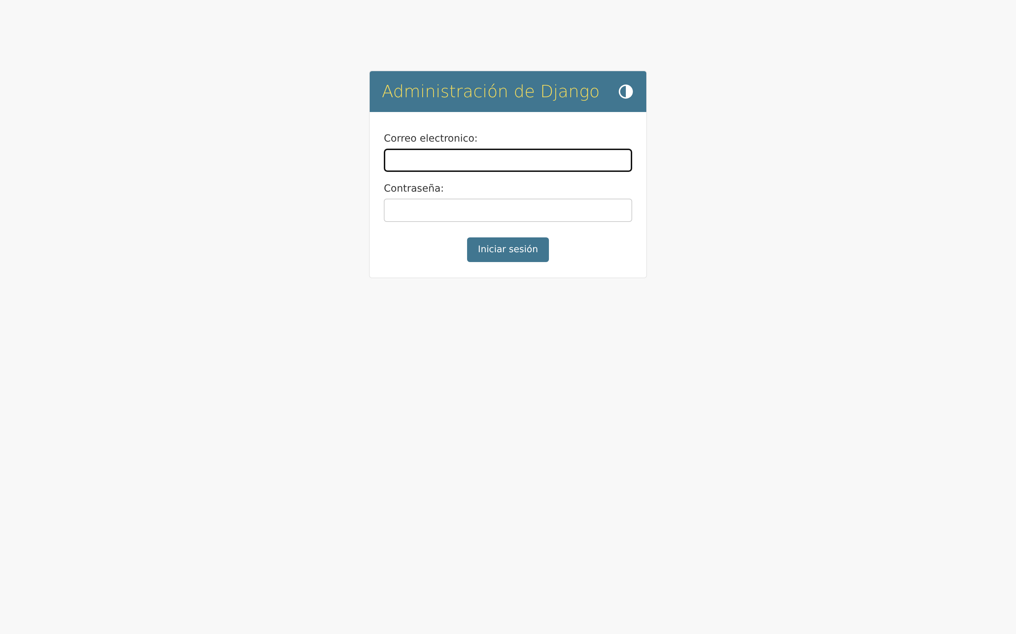
Figura 1. Pantalla de acceso al panel de administracion. El identificador es el correo electronico, porque el sistema usa un modelo de usuario propio.
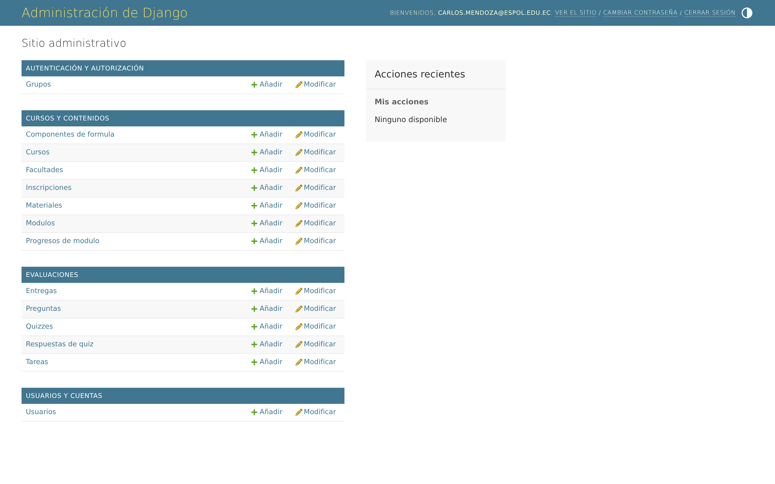
Figura 2. Panel de administracion de Django con las cuatro aplicaciones y sus modelos registrados.

1.14 Vistas, rutas y plantilla base
Las vistas CRUD se implementaron con las vistas genericas basadas en clases de Django, lo que evita repetir la logica comun. Se añadieron dos mixins compartidos: uno que muestra un mensaje al guardar y otro que captura el error de integridad al intentar borrar un registro referenciado por otros.
views.py — mixin compartido por las tres aplicaciones
class EliminacionProtegidaMixin:
"""
Controla la eliminacion de objetos relacionados mediante
claves foraneas configuradas con models.PROTECT.
"""
mensaje_exito = ""
mensaje_protegido = ""

def form_valid(self, form):
try:
response = super().form_valid(form)
except ProtectedError:
messages.error(self.request, self.mensaje_protegido)
return redirect(self.get_success_url())

if self.mensaje_exito:
messages.success(self.request, self.mensaje_exito)
return response

Las rutas de cada aplicacion se agrupan con app_name para poder referenciarlas por nombre:
cursos/urls.py (fragmento)
app_name = "cursos"

urlpatterns = [
path("cursos/", CursoListView.as_view(), name="curso_lista"),
path("cursos/nuevo/", CursoCreateView.as_view(), name="curso_crear"),
path("cursos/<int:pk>/", CursoDetailView.as_view(), name="curso_detalle"),
path("cursos/<int:pk>/editar/", CursoUpdateView.as_view(), name="curso_editar"),
path("cursos/<int:pk>/eliminar/", CursoDeleteView.as_view(), name="curso_eliminar"),
]

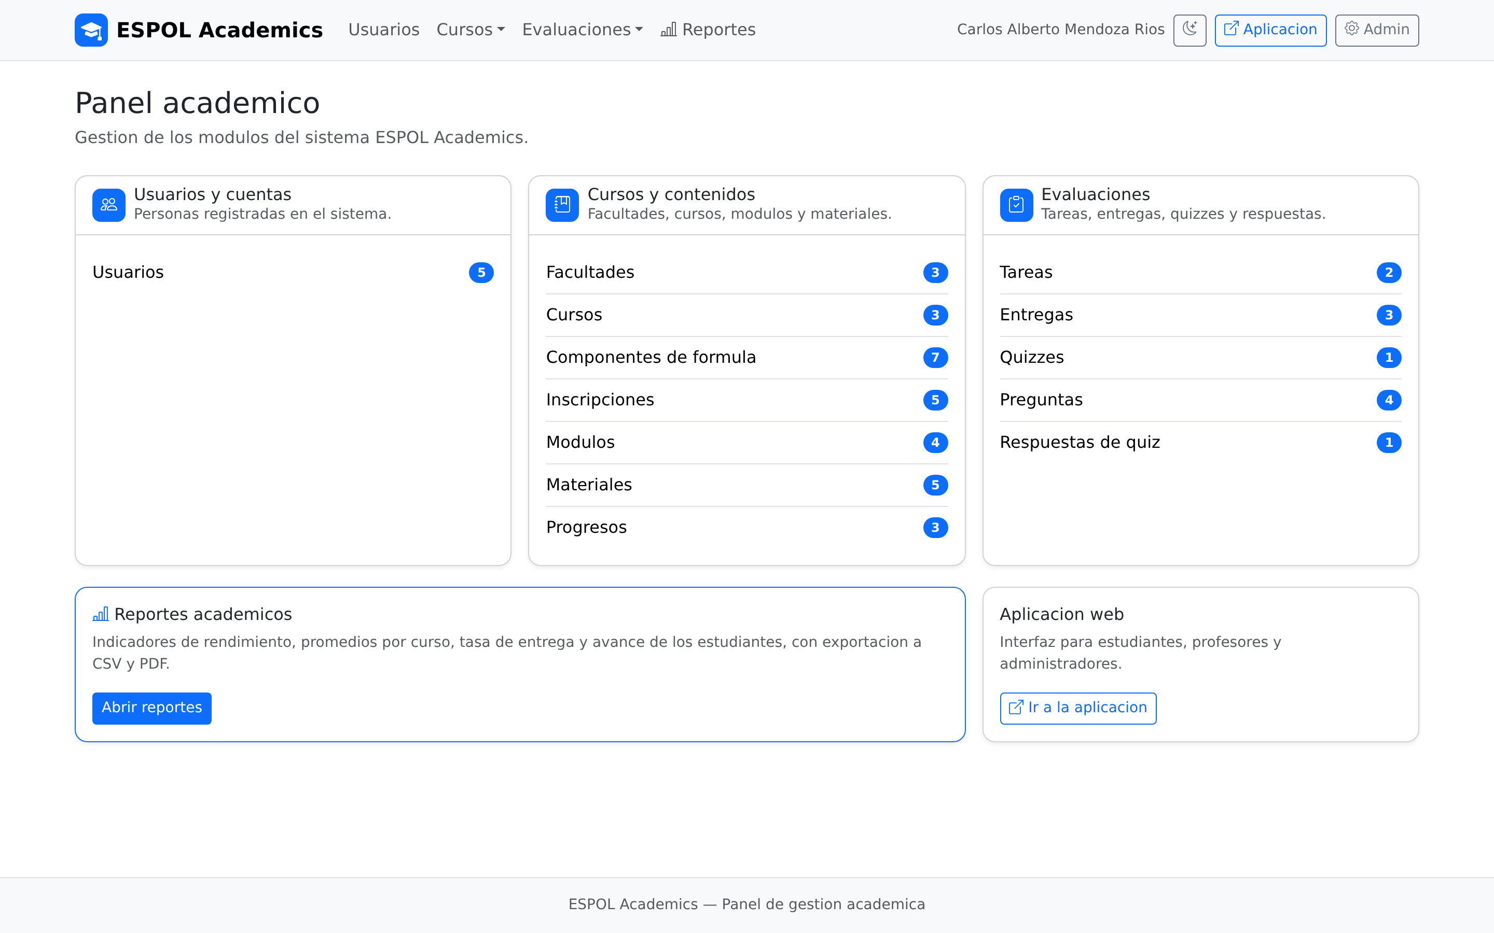
Figura 3. Pagina de inicio del panel. Cada tarjeta resume un modulo del sistema y enlaza a sus listados; el contador se calcula consultando la base de datos.

Parte 2 — Migracion a MySQL
La primera fase del desarrollo se realizo sobre SQLite. Para la segunda fase el proyecto se migro a MySQL sin modificar los modelos: la configuracion de la base de datos se lee desde variables de entorno, de modo que cambiar de motor no obliga a tocar el codigo.

2.1 Configuracion del motor MySQL
config/settings.py
DB_ENGINE = os.environ.get('DB_ENGINE', 'sqlite').strip().lower()

if DB_ENGINE == 'mysql':
DATABASES = {
'default': {
'ENGINE': 'django.db.backends.mysql',
'NAME': os.environ.get('DB_NAME', ''),
'USER': os.environ.get('DB_USER', ''),
'PASSWORD': os.environ.get('DB_PASSWORD', ''),
'HOST': os.environ.get('DB_HOST', 'localhost'),
'PORT': os.environ.get('DB_PORT', '3306'),
'OPTIONS': {
'charset': 'utf8mb4',
'init_command': "SET sql_mode='STRICT_TRANS_TABLES'",
},
}
}
else:
DATABASES = {
'default': {
'ENGINE': 'django.db.backends.sqlite3',
'NAME': BASE_DIR / 'db.sqlite3',
}
}

2.2 Instalacion del conector y creacion de la base
Comandos
pip install mysqlclient

# En MySQL:
CREATE DATABASE espolacademics
CHARACTER SET utf8mb4
COLLATE utf8mb4_unicode_ci;

CREATE USER 'espol'@'localhost' IDENTIFIED BY '********';
GRANT ALL PRIVILEGES ON espolacademics.* TO 'espol'@'localhost';
FLUSH PRIVILEGES;

2.3 Migracion completa a MySQL
Con las credenciales configuradas en el archivo .env, se ejecuta la migracion. Django crea todas las tablas en MySQL a partir de las mismas migraciones que se usaron en SQLite.
Comando y salida
$ python manage.py migrate
Operations to perform:
Apply all migrations: accounts, admin, auth, contenttypes, cursos, evaluaciones, sessions
Running migrations:
Applying accounts.0001_initial... OK
Applying cursos.0001_initial... OK
Applying contenttypes.0001_initial... OK
Applying contenttypes.0002_remove_content_type_name... OK
Applying auth.0001_initial... OK
Applying auth.0002_alter_permission_name_max_length... OK
Applying auth.0003_alter_user_email_max_length... OK
Applying auth.0004_alter_user_username_opts... OK
Applying auth.0005_alter_user_last_login_null... OK
Applying auth.0006_require_contenttypes_0002... OK
Applying auth.0007_alter_validators_add_error_messages... OK
Applying auth.0008_alter_user_username_max_length... OK
Applying auth.0009_alter_user_last_name_max_length... OK
Applying auth.0010_alter_group_name_max_length... OK
Applying auth.0011_update_proxy_permissions... OK
Applying auth.0012_alter_user_first_name_max_length... OK
Applying accounts.0002_initial... OK
Applying admin.0001_initial... OK
Applying admin.0002_logentry_remove_auto_add... OK
Applying admin.0003_logentry_add_action_flag_choices... OK
Applying evaluaciones.0001_initial... OK
Applying sessions.0001_initial... OK

2.4 Verificacion de las tablas creadas
Tablas creadas en MySQL
mysql> SHOW TABLES;
Tables_in_espolv2
auth_group
auth_group_permissions
auth_permission
curso
django_admin_log
django_content_type
django_migrations
django_session
entrega
facultad
formula_componente
inscripcion
material
modulo
pregunta
progreso_modulo
quiz
respuesta_quiz
tarea
usuario
usuario_groups
usuario_user_permissions

Los nombres fisicos corresponden exactamente a los definidos con db_table en cada modelo. Al describir una tabla se comprueba que las columnas tambien conservan los nombres declarados con db_column:
Estructura de la tabla curso
mysql> DESCRIBE curso;
Field Type Null Key Default Extra
id_curso bigint(20) NO PRI NULL auto_increment
nombre varchar(200) NO NULL
codigo varchar(20) NO UNI NULL
descripcion longtext NO NULL
fecha_inicio date NO NULL
fecha_fin date NO NULL
estado varchar(10) NO NULL
id_profesor bigint(20) NO MUL NULL
id_facultad bigint(20) NO MUL NULL

Tras la migracion se volvio a ejecutar el sistema completo sobre MySQL y se verificaron las operaciones de alta, consulta, edicion y borrado en los cuatro modulos, sin diferencias de comportamiento respecto de SQLite.

Parte 3 — CRUD completo
Se implemento el ciclo completo de creacion, lectura, actualizacion y eliminacion para los trece modelos del sistema, repartidos en las tres aplicaciones de negocio. Cada modelo expone las mismas cinco rutas.
Aplicacion | Modelos con CRUD | Rutas
accounts | Usuario | 5
cursos | Facultad, Curso, FormulaComponente, Inscripcion,  Modulo, Material, ProgresoModulo | 35
evaluaciones | Tarea, Entrega, Quiz, Pregunta, RespuestaQuiz | 25

Rutas generadas para cada modelo (ejemplo con cursos):
/cursos/cursos/ listado (READ)
/cursos/cursos/nuevo/ registrar (CREATE)
/cursos/cursos/1/ detalle (READ)
/cursos/cursos/1/editar/ actualizar (UPDATE)
/cursos/cursos/1/eliminar/ eliminar (DELETE)

3.1 Lectura — listado de registros
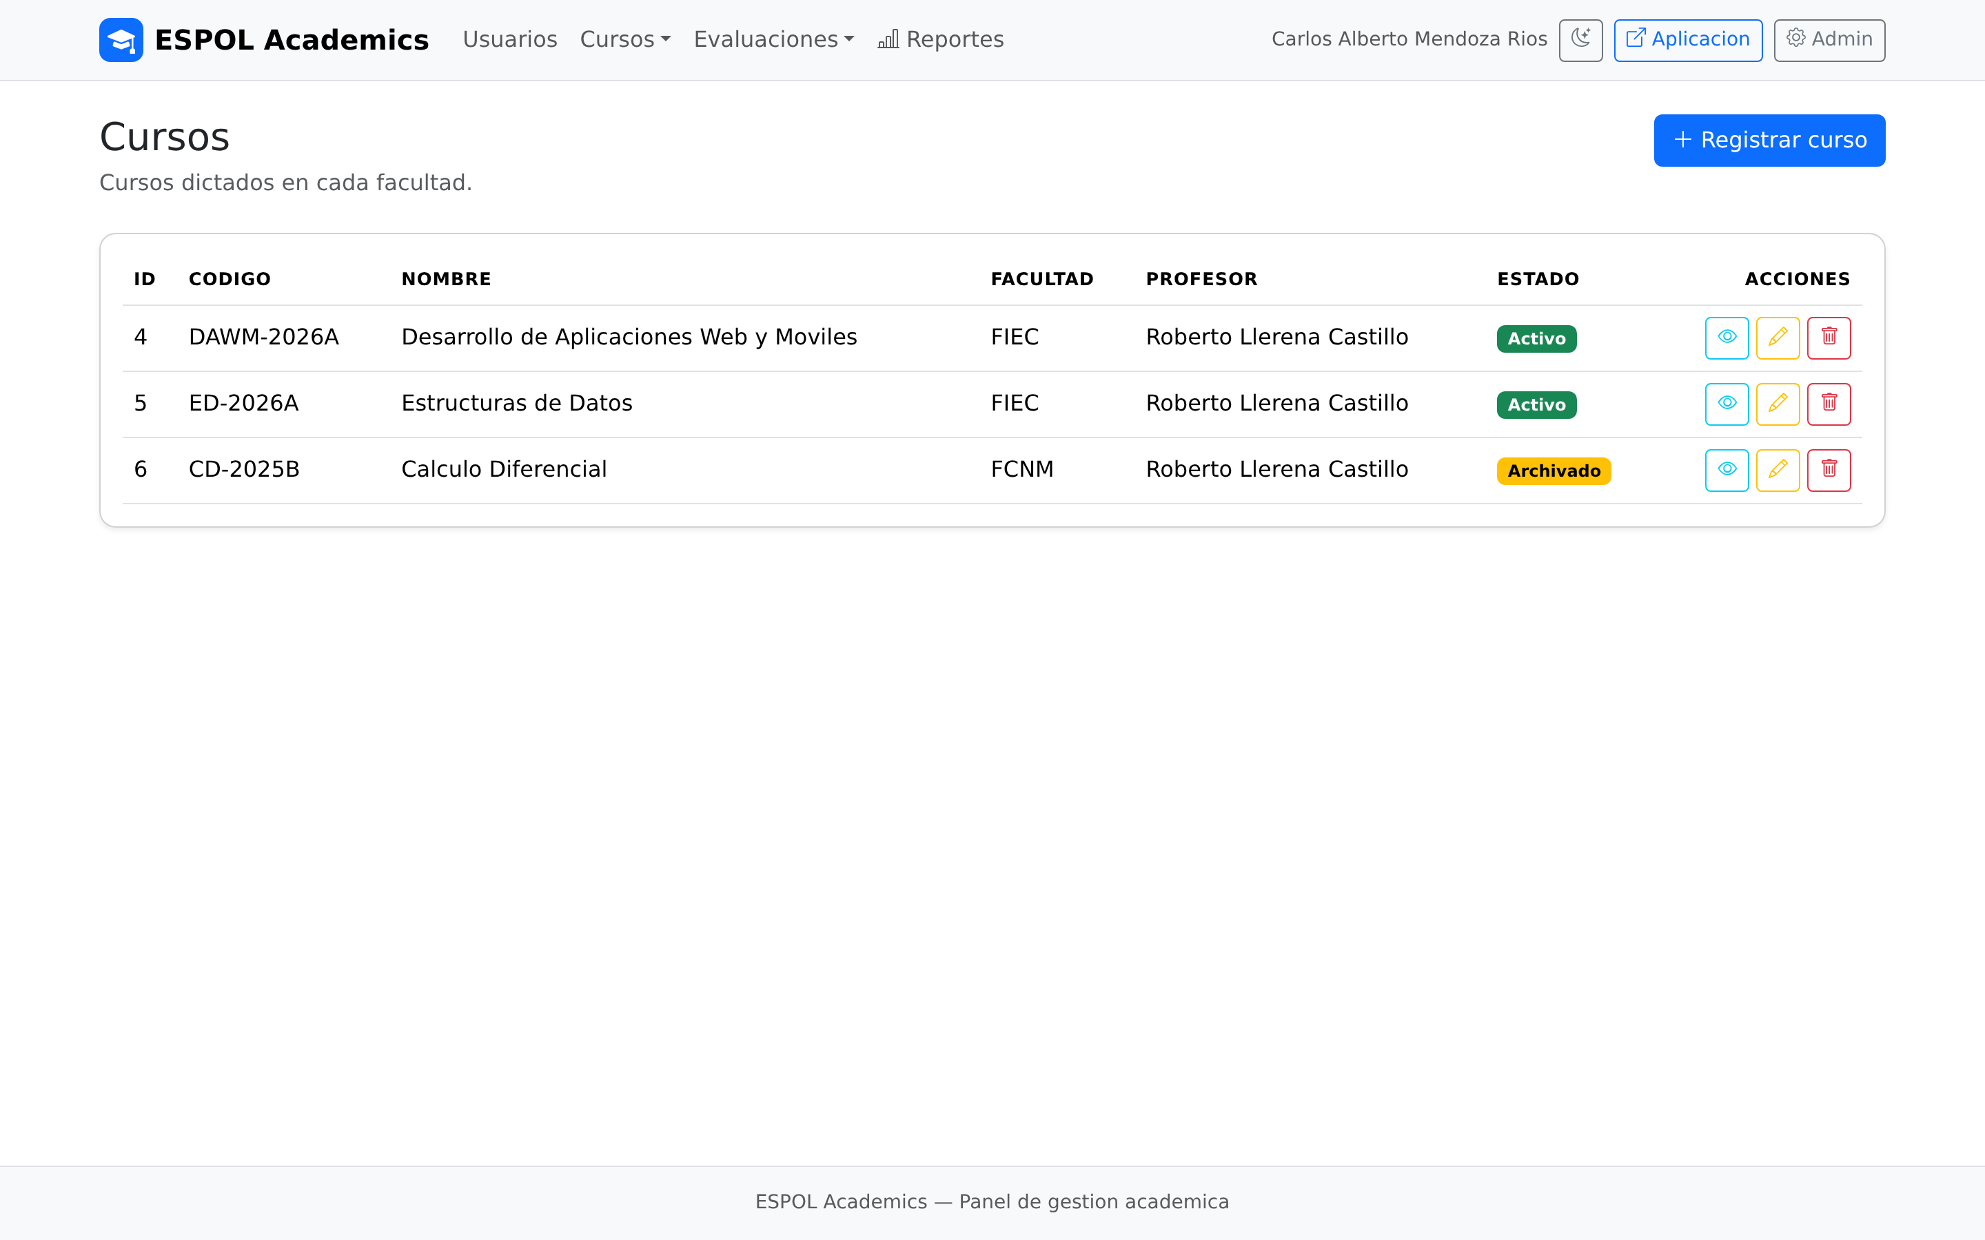
Figura 1. Listado de cursos. Cada fila ofrece las acciones de detalle, edicion y eliminacion, y el estado del curso se distingue con una etiqueta de color.
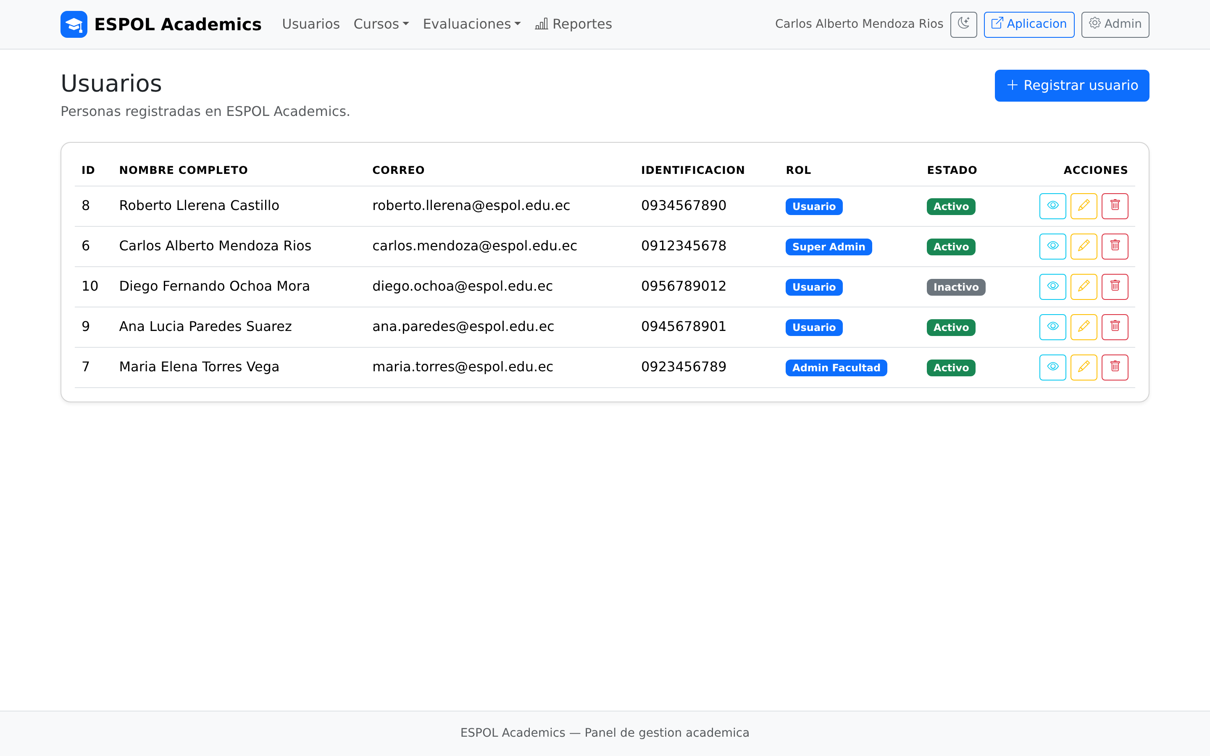
Figura 2. Listado de usuarios del modulo accounts, con el rol y el estado de cada cuenta.

3.2 Creacion y actualizacion — formularios
Los formularios se generan desde los modelos con ModelForm, de modo que los campos, las relaciones y las validaciones basicas se toman del modelo y no se duplica informacion. A cada formulario se le añadieron etiquetas en español, textos de ayuda, mensajes de error propios y validaciones adicionales.
cursos/forms.py (fragmento)
class CursoForm(forms.ModelForm):
class Meta:
model = Curso
fields = ['codigo', 'nombre', 'descripcion', 'facultad',
'profesor', 'fecha_inicio', 'fecha_fin', 'estado']

labels = {'codigo': 'Codigo del curso', ...}

widgets = {
'codigo': forms.TextInput(attrs={'class': 'form-control',
'placeholder': 'Ejemplo: DAWM-2026A'}),
'facultad': forms.Select(attrs={'class': 'form-select'}),
'fecha_inicio': forms.DateInput(attrs={'class': 'form-control',
'type': 'date'}),
}

error_messages = {
'codigo': {'unique': 'Ya existe un curso con este codigo.'},
}

def clean_codigo(self):
return self.cleaned_data.get('codigo', '').strip().upper()

def clean(self):
cleaned_data = super().clean()
inicio = cleaned_data.get('fecha_inicio')
fin = cleaned_data.get('fecha_fin')

if inicio and fin and fin < inicio:
raise forms.ValidationError(
'La fecha de finalizacion no puede ser anterior a la fecha de inicio.')
return cleaned_data

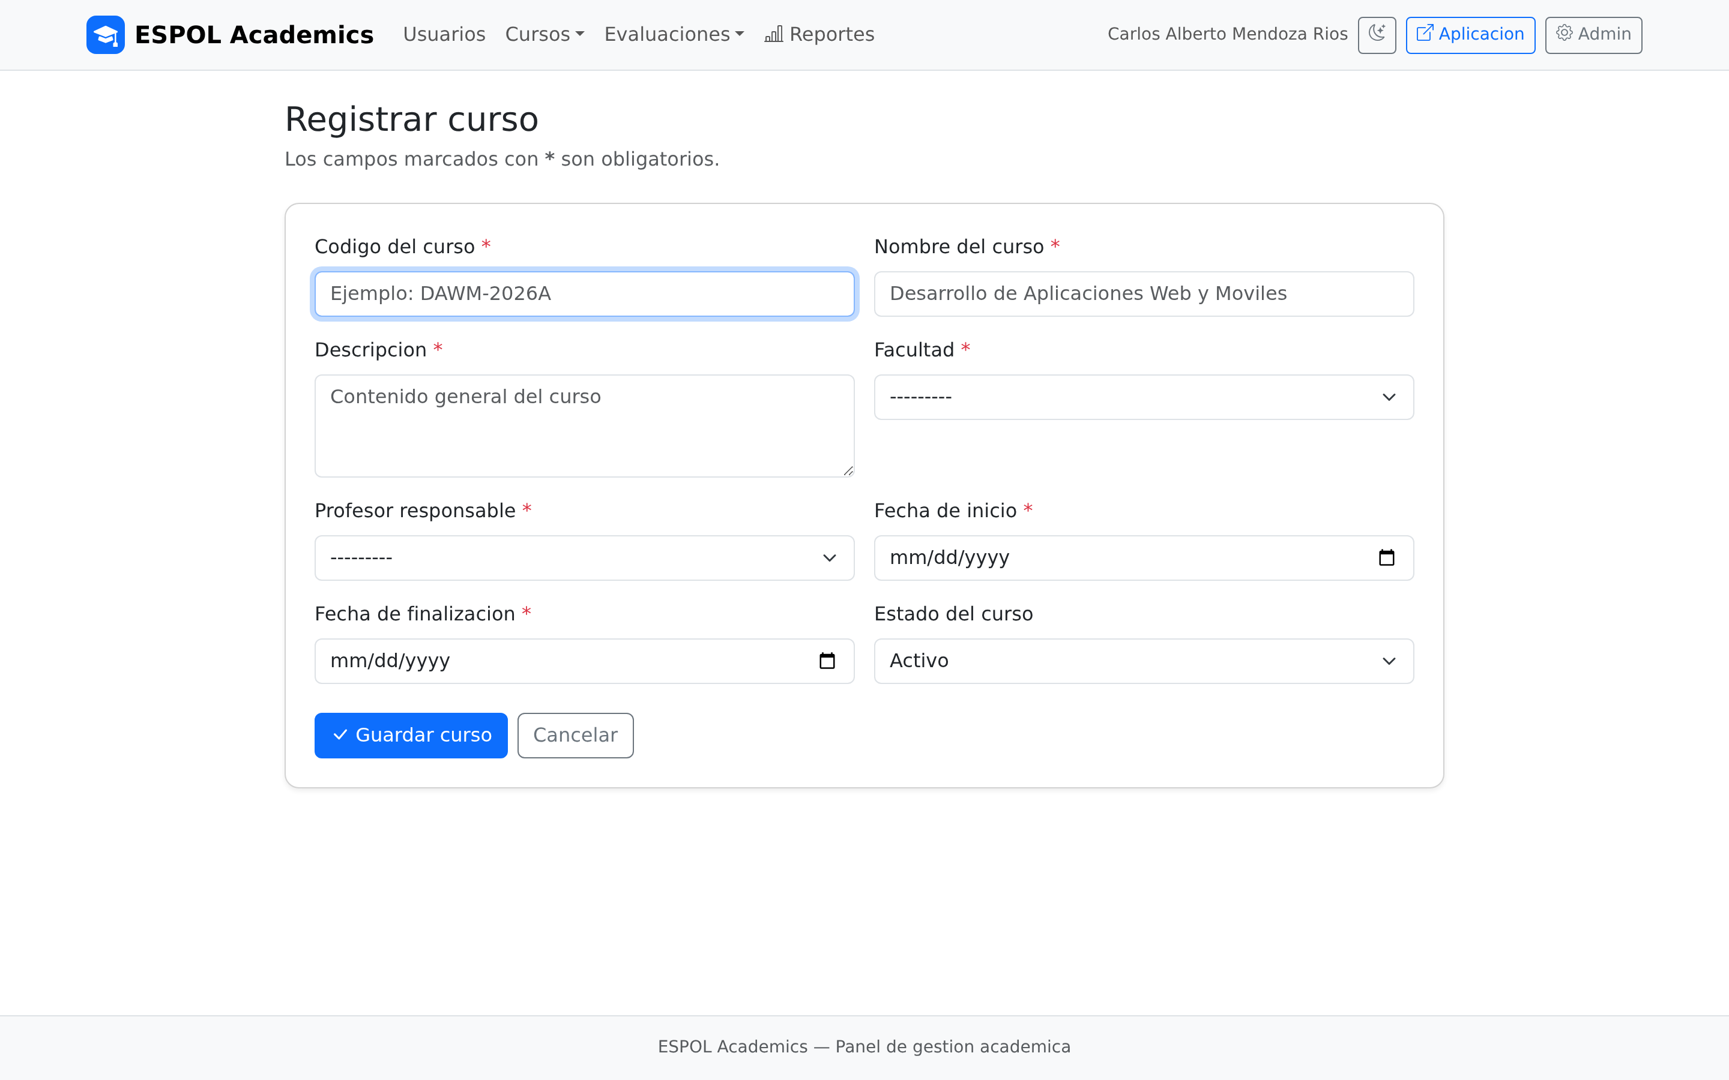
Figura 3. Formulario de registro de un curso. Los campos obligatorios se marcan con asterisco y las fechas usan el selector nativo del navegador.

3.3 Validaciones
Ademas de las validaciones que Django deduce del modelo, se programaron reglas propias del negocio. La mas representativa es la de la formula de calificacion: la suma de los porcentajes de los componentes de un curso no puede pasar de 100.
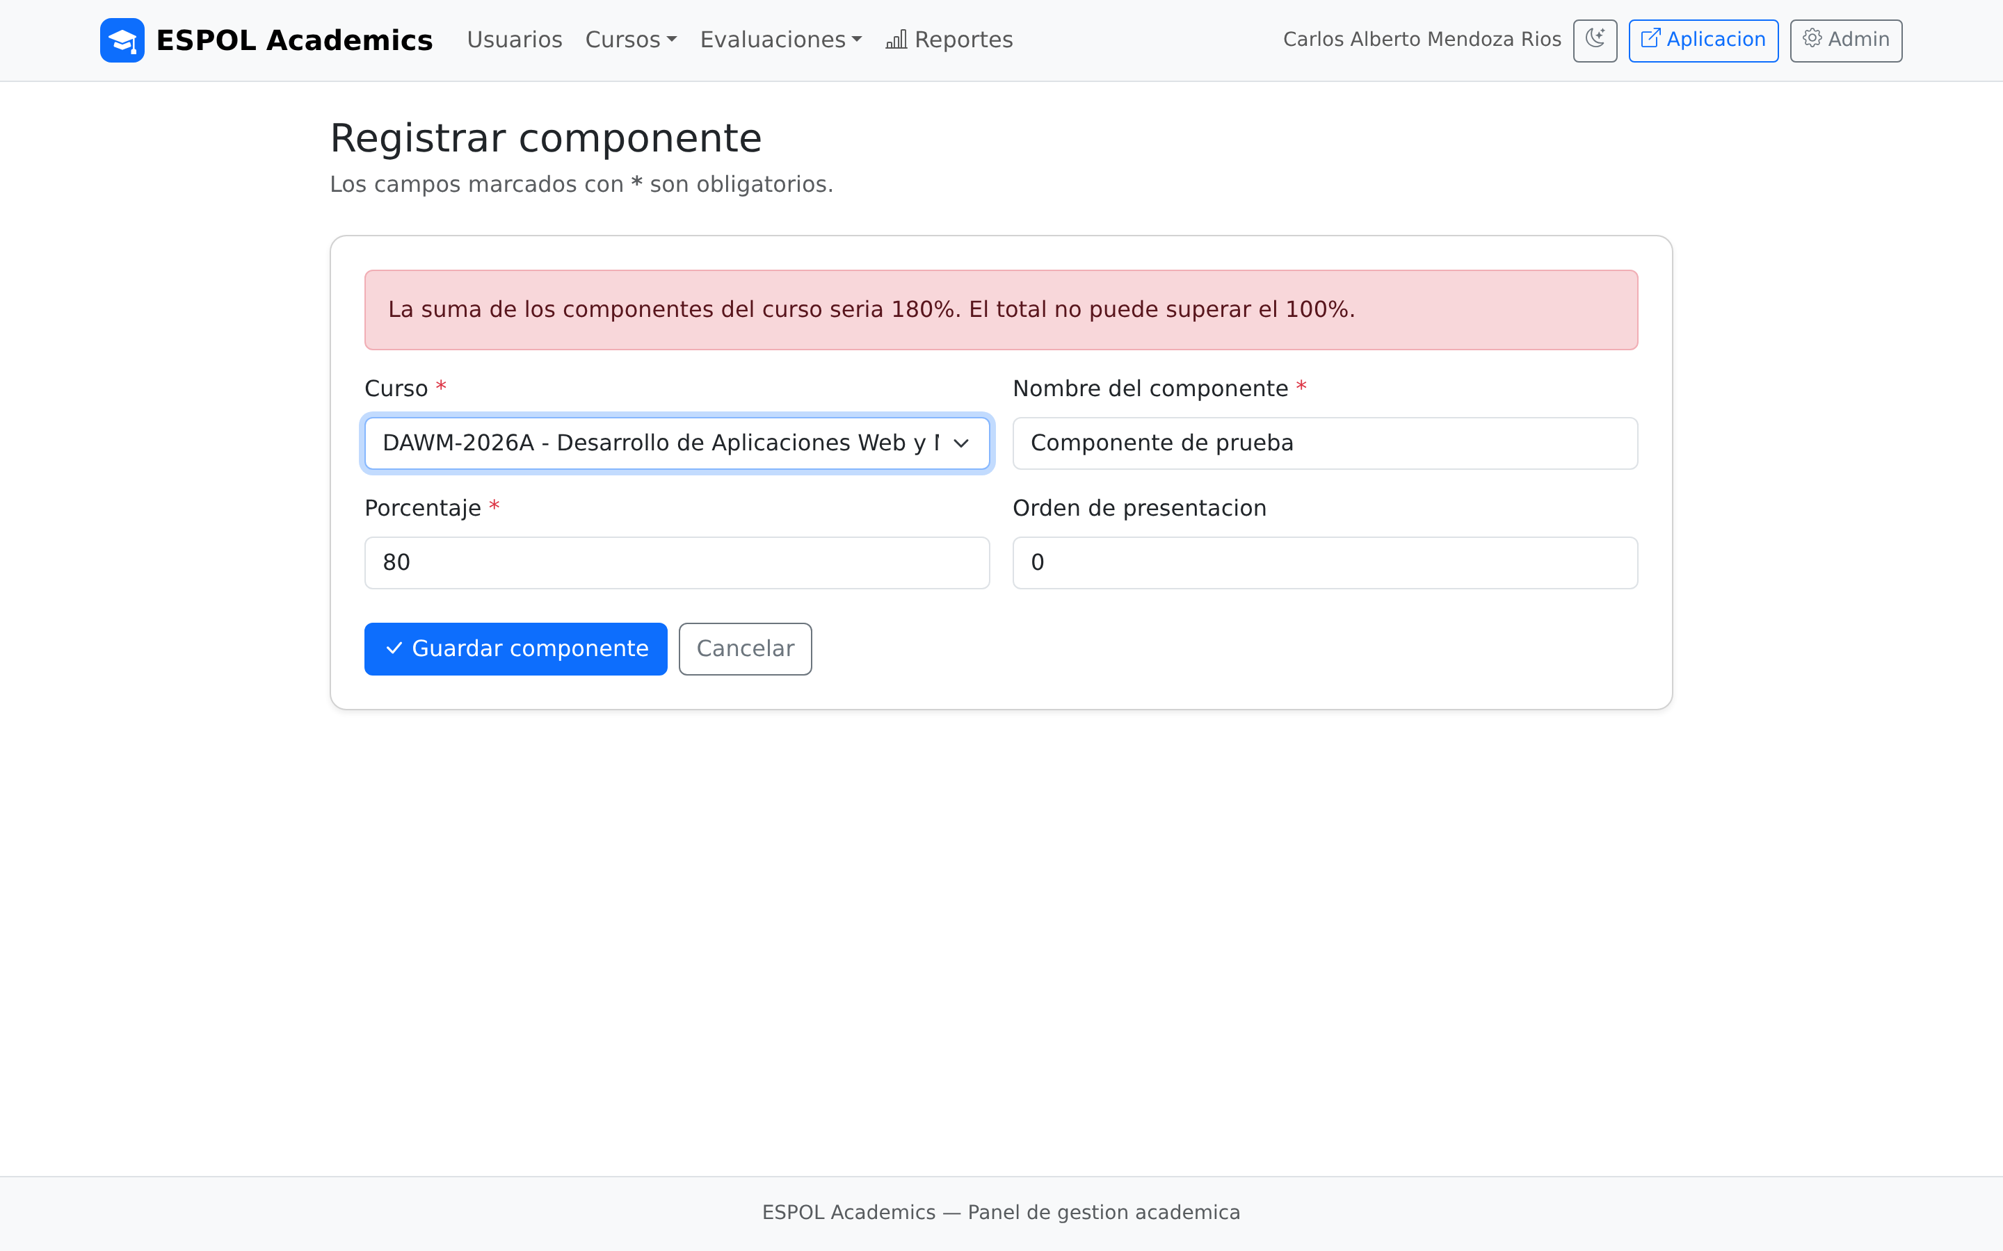
Figura 4. El formulario rechaza el componente porque la suma de los porcentajes del curso llegaria a 120%. El mensaje indica el total exacto que se alcanzaria.

3.4 Detalle de un registro
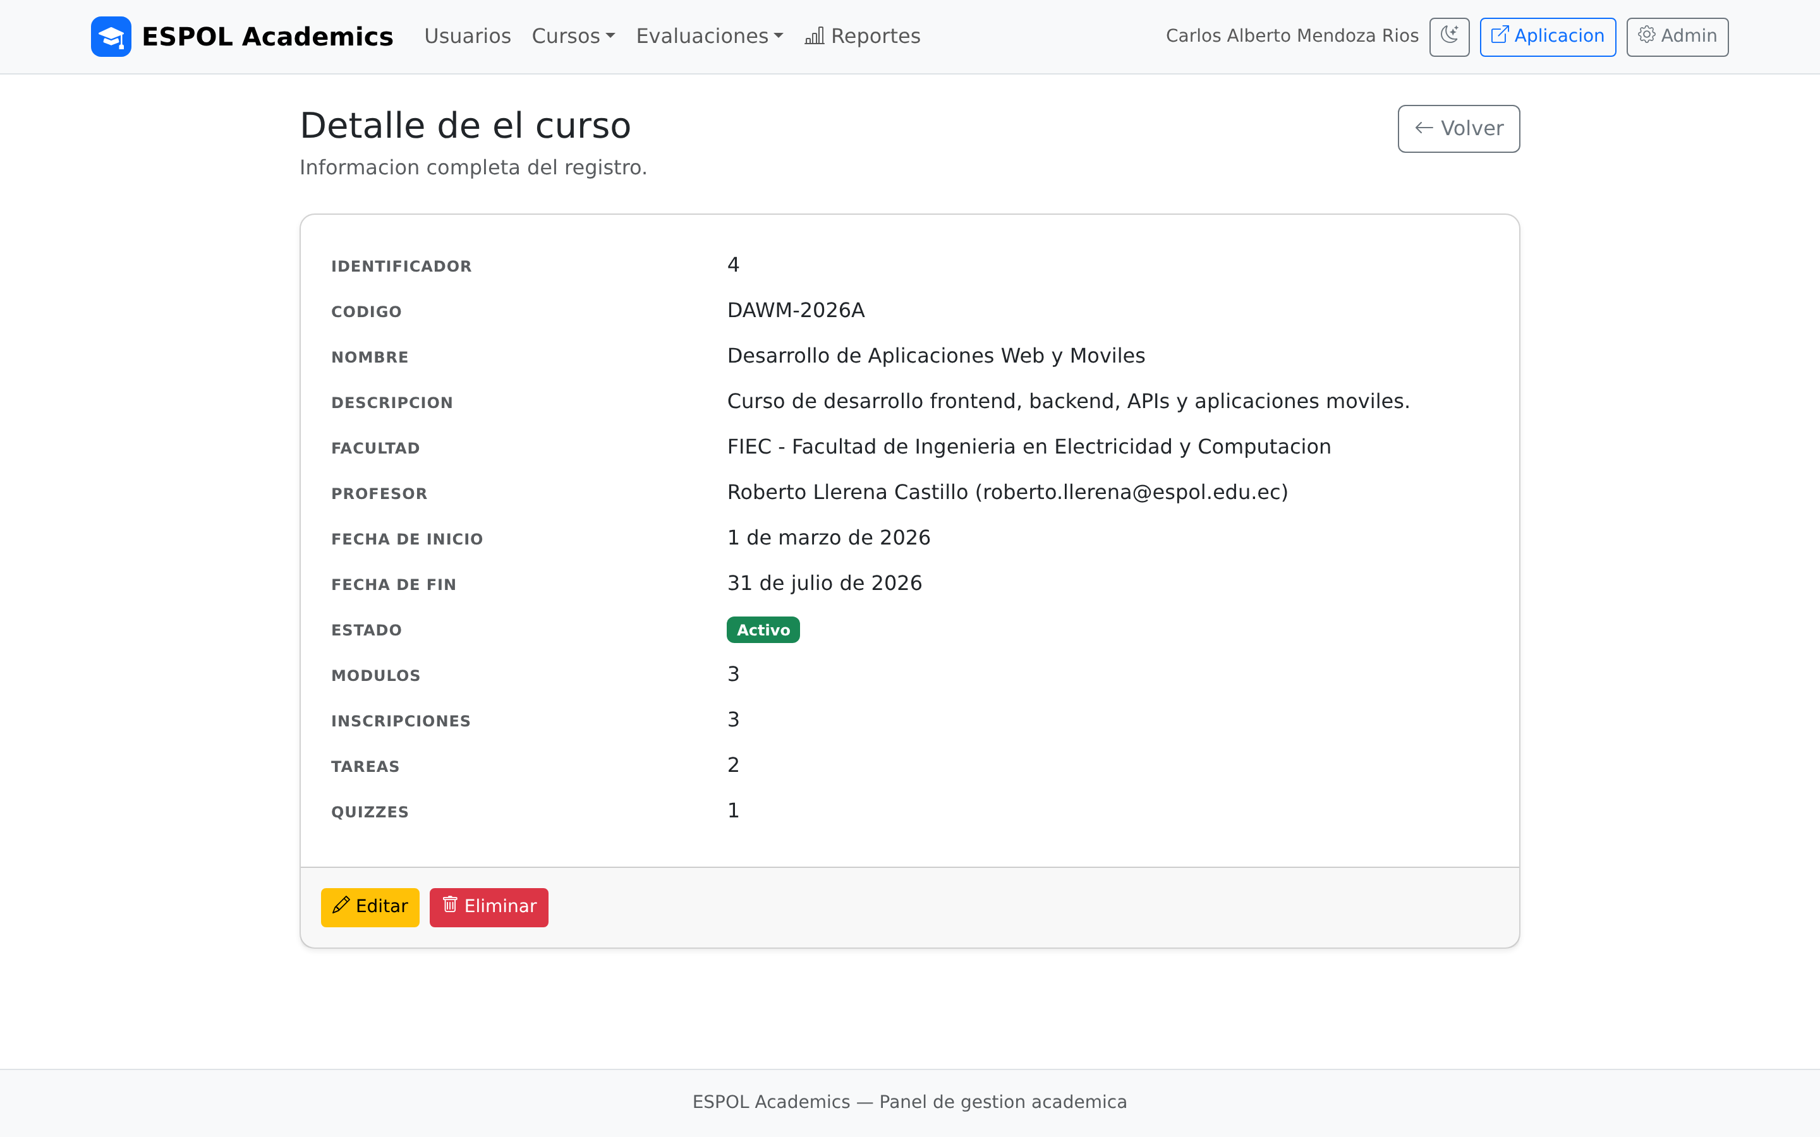
Figura 5. Vista de detalle de un curso. Ademas de sus campos, muestra cuantos modulos, inscripciones, tareas y quizzes tiene asociados.

3.5 Eliminacion y proteccion de la integridad
Todas las claves foraneas se declararon con on_delete=models.PROTECT. Esto impide borrar un registro del que dependen otros, pero por defecto Django responde con un error de servidor. Para evitarlo, el mixin de eliminacion captura la excepcion y la convierte en un mensaje entendible.
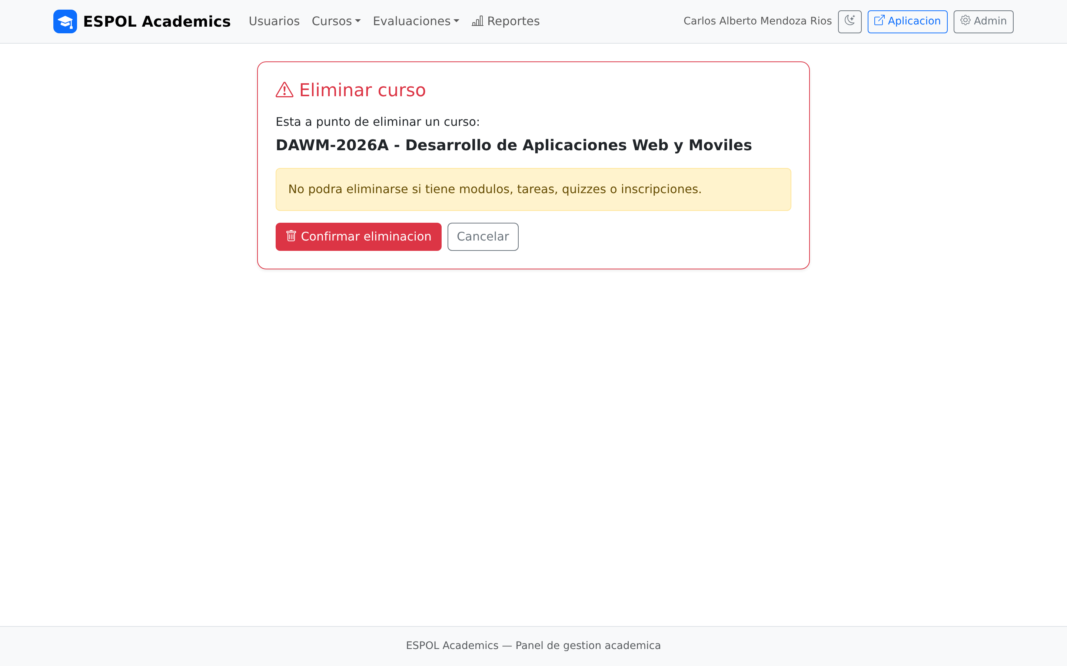
Figura 6. Pantalla de confirmacion previa al borrado, que advierte de que registros dependen del que se intenta eliminar.
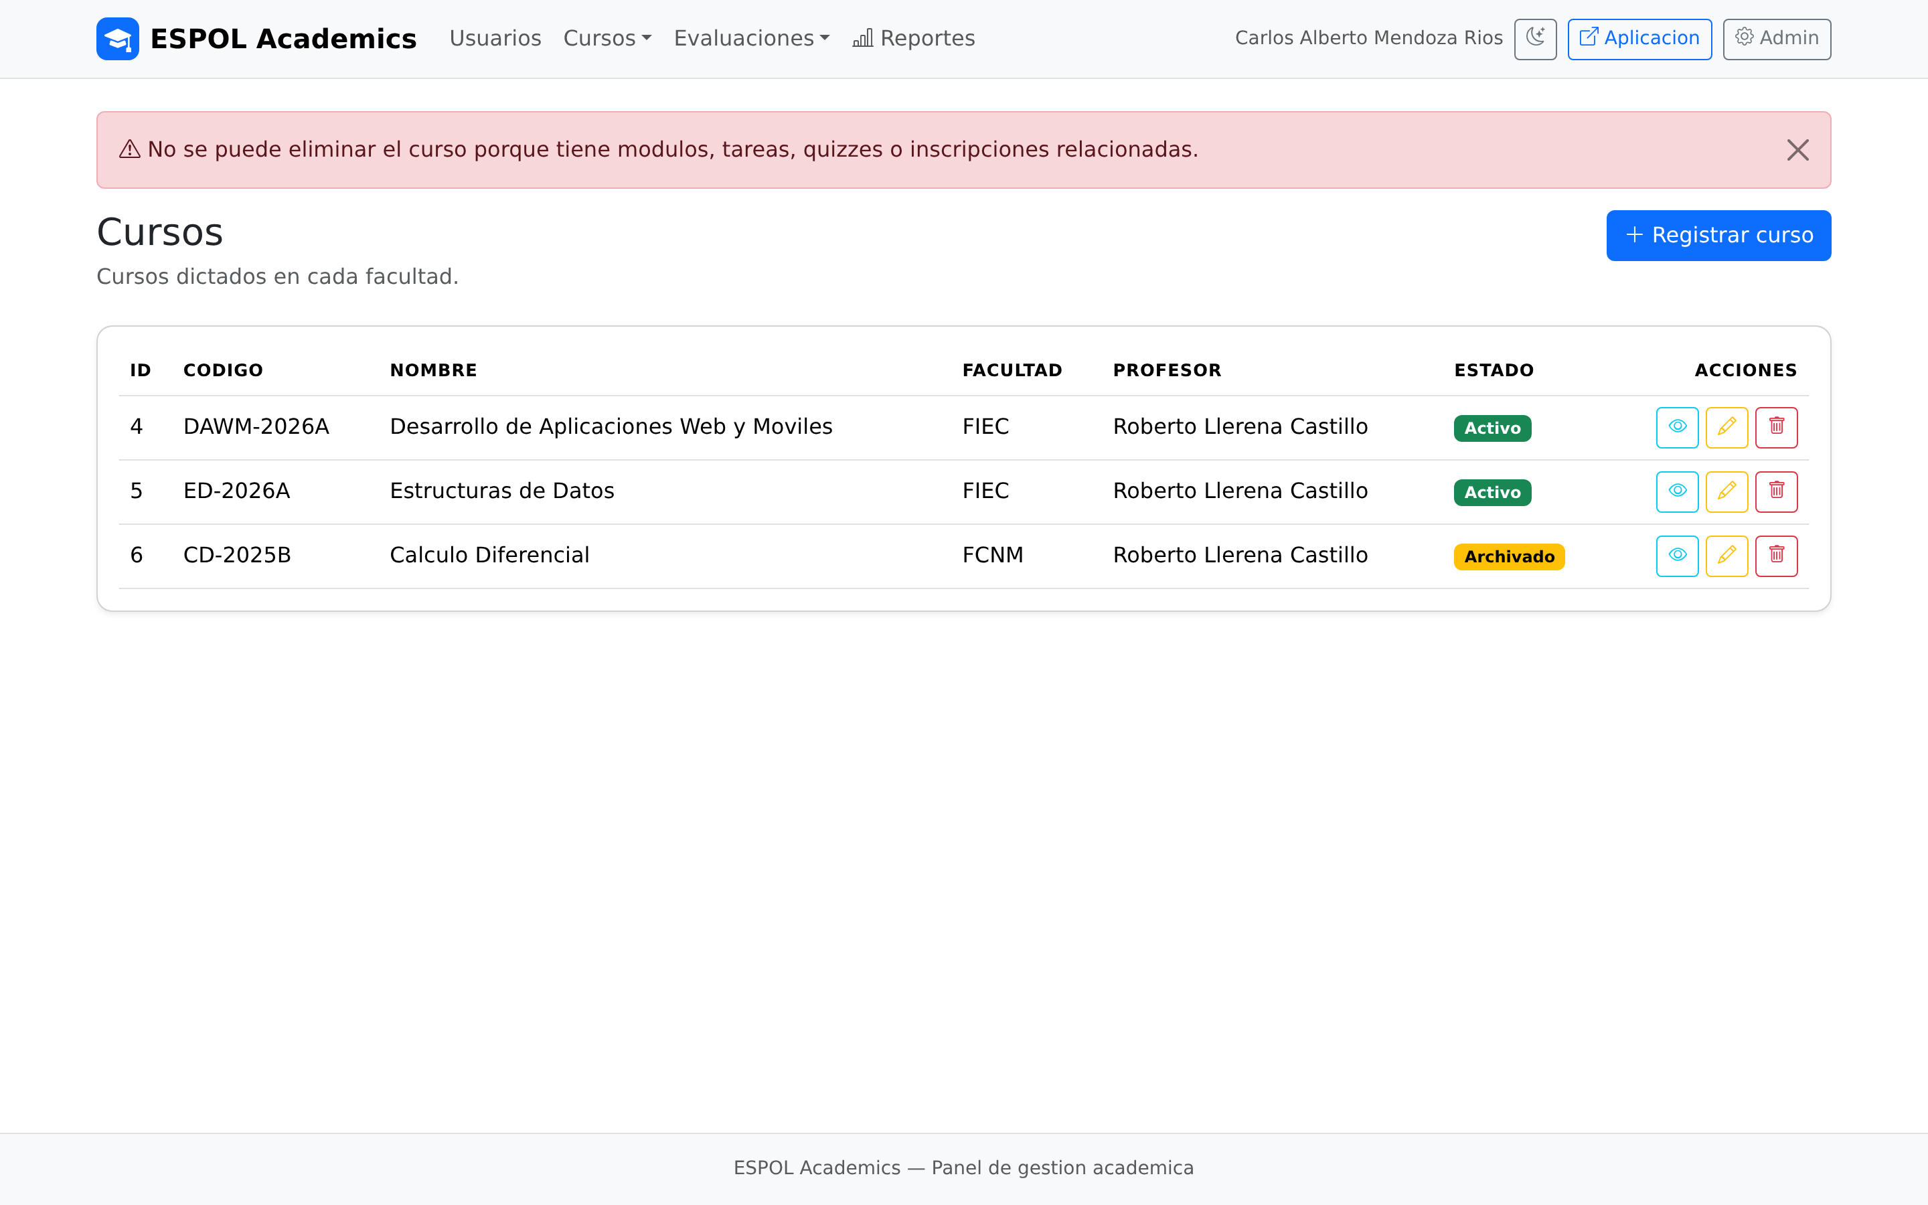
Figura 7. Al intentar borrar un curso que tiene modulos, tareas e inscripciones, el sistema no se cae: cancela la operacion y explica el motivo.

Parte 4 — Interfaz con framework frontend
La interfaz se construyo con Bootstrap 5.3, complementado con Bootstrap Icons para la iconografia. Todas las pantallas heredan de una unica plantilla base.html, de modo que la barra de navegacion, la zona de mensajes y el pie de pagina se definen una sola vez.

4.1 Plantilla base
templates/base.html (estructura)
<!DOCTYPE html>
<html lang="es">
<head>
<meta charset="UTF-8">
<meta name="viewport" content="width=device-width, initial-scale=1">

<title>{% block title %}Panel — ESPOL Academics{% endblock %}</title>

<link href="https://cdn.jsdelivr.net/npm/bootstrap@5.3.3/dist/css/bootstrap.min.css"
rel="stylesheet">
<link href="https://cdn.jsdelivr.net/npm/bootstrap-icons@1.11.3/font/bootstrap-icons.min.css"
rel="stylesheet">
</head>

<body>
<nav class="navbar navbar-expand-lg bg-body-tertiary border-bottom sticky-top">
... menu de modulos y boton de tema ...
</nav>

<main class="panel-main">
<div class="container py-4">
{% if messages %}...{% endif %}
{% block content %}{% endblock %}
</div>
</main>

<footer class="bg-body-tertiary border-top py-3">...</footer>

<script src="https://cdn.jsdelivr.net/npm/bootstrap@5.3.3/dist/js/bootstrap.bundle.min.js">
</script>
{% block extra_js %}{% endblock %}
</body>
</html>

Componentes de Bootstrap utilizados: sistema de rejilla (row y col), navbar con menus desplegables, cards, tablas, formularios, alertas descartables, badges, barras de progreso, paginacion y utilidades de visibilidad por punto de corte.

4.2 Modo claro y modo oscuro
Bootstrap 5.3 cambia toda su paleta con el atributo data-bs-theme en la etiqueta html. Se aprovecho esa caracteristica para ofrecer un conmutador de tema en la barra superior. La eleccion se guarda en el navegador, y si el usuario nunca la ha tocado, el sistema sigue la preferencia configurada en el sistema operativo.
templates/base.html (script del tema)
const TemaPanel = {
alternar() {
const esOscuro = document.documentElement.getAttribute("data-bs-theme") === "dark";
document.documentElement.setAttribute("data-bs-theme", esOscuro ? "light" : "dark");
localStorage.setItem("tema", esOscuro ? "claro" : "oscuro");
this.pintarIcono();
}
};

/* Si el usuario nunca eligio, seguir al sistema operativo. */
window.matchMedia("(prefers-color-scheme: dark)").addEventListener("change", e => {
if (localStorage.getItem("tema")) return;
document.documentElement.setAttribute("data-bs-theme", e.matches ? "dark" : "light");
});

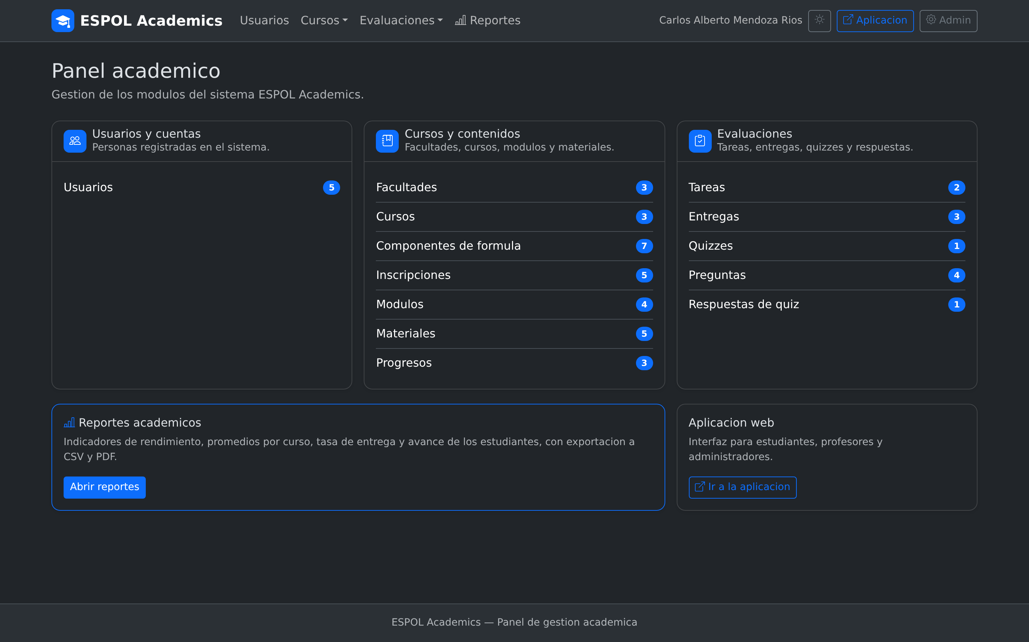
Figura 8. La misma pagina de inicio en modo oscuro. No hay hojas de estilo duplicadas: cambia unicamente el atributo data-bs-theme.
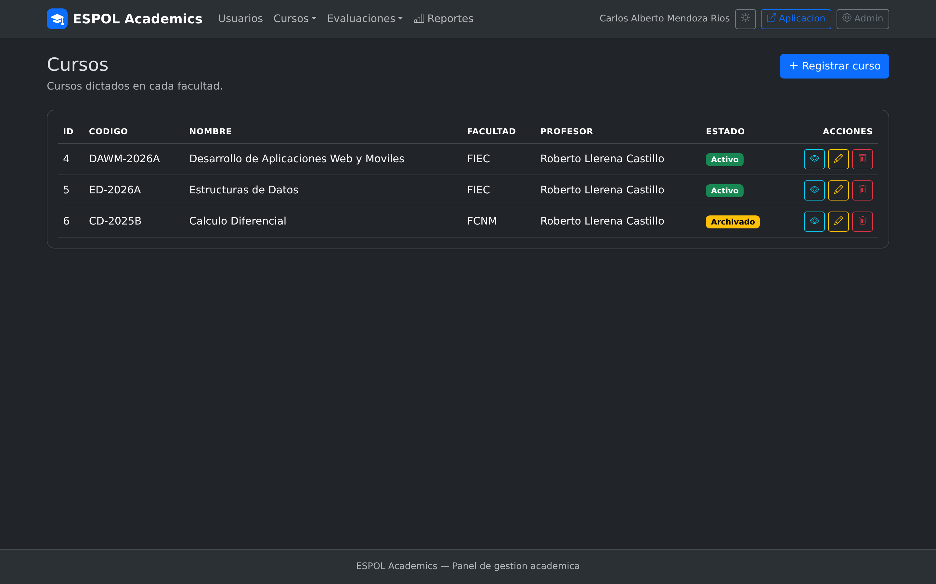
Figura 9. Listado de cursos en modo oscuro; las tablas, las tarjetas y las etiquetas de estado ajustan su contraste automaticamente.

4.3 Diseño adaptable: de tabla a tarjetas
Una tabla con seis o siete columnas es ilegible en un telefono. En lugar de dejarla con desplazamiento horizontal, cada listado se construye dos veces y las utilidades de visibilidad de Bootstrap deciden cual mostrar: la tabla a partir de 992 px y las tarjetas por debajo de esa medida.
cursos/templates/cursos/curso_list.html (estructura)
<!-- Tarjetas: solo en pantallas pequeñas -->
<div class="d-lg-none">
{% for curso in cursos %}
<div class="card tarjeta-registro shadow-sm mb-3">
... titulo, etiquetas, campos y acciones ...
</div>
{% endfor %}
</div>

<!-- Tabla: desde 992px -->
<div class="card shadow-sm d-none d-lg-block">
<table class="table table-hover align-middle mb-0"> ... </table>
</div>

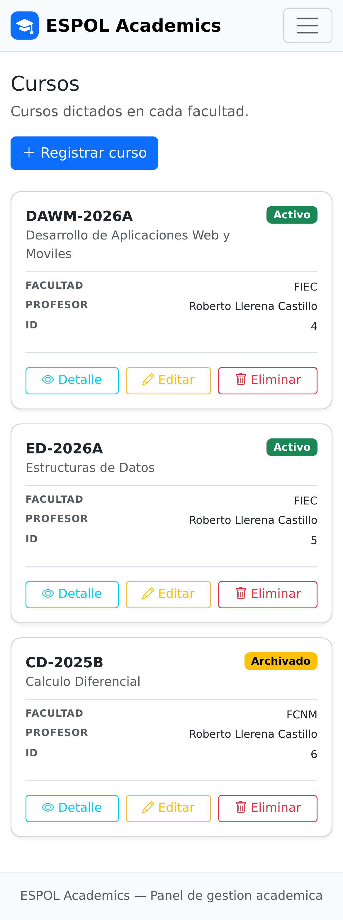
Figura 10. El mismo listado de cursos en un telefono de 390 px: cada registro se convierte en una tarjeta con su titulo, su estado y sus acciones a ancho completo.
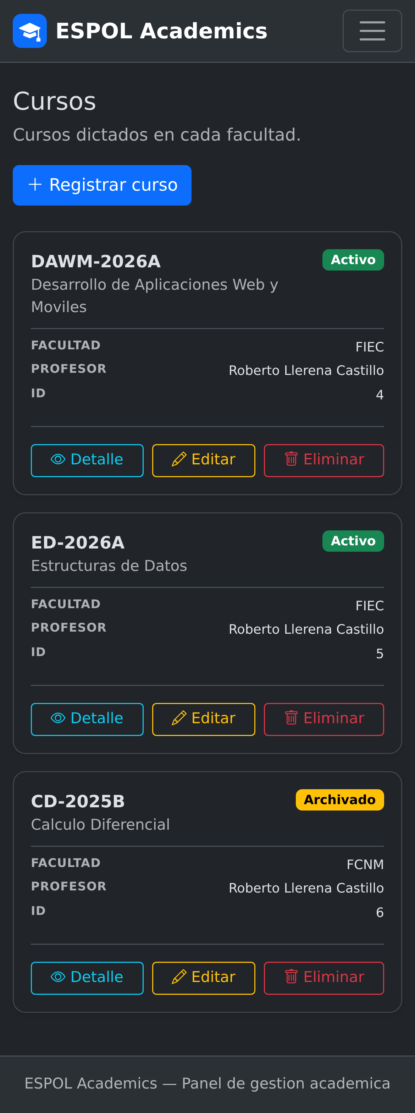
Figura 11. Las tarjetas tambien respetan el modo oscuro.

Parte 5 — Mejora adicional: modulo de reporteria

5.1 Justificacion
Un CRUD permite registrar y consultar datos uno por uno, pero no responde las preguntas que realmente se hace un coordinador academico: cuantos estudiantes tiene cada facultad, que curso va peor en notas, cuantas entregas siguen sin calificar o que estudiantes se estan quedando atras en los modulos. Esa informacion existe en la base de datos pero esta repartida entre varias tablas.
Por eso la mejora elegida fue un modulo de reporteria. Se implemento como una cuarta aplicacion Django, sin modelos propios, que consulta los datos de las otras tres mediante agregaciones del ORM y los presenta como indicadores, graficos y tablas, con exportacion a CSV y a PDF.

5.2 Indicadores implementados
Indicador | Como se calcula
Cursos y cursos activos | Conteo sobre Curso filtrando por estado
Estudiantes inscritos | Inscripciones con rol ESTUDIANTE, contando usuarios distintos
Tasa de entrega | Entregas en estado "entregado" sobre el total de entregas
Promedio general | Media de las notas de las entregas calificadas
Entregas por calificar | Entregadas que aun no tienen nota
Estudiantes por facultad | Inscripciones agrupadas por la facultad del curso
Promedio por curso | Media de notas de las entregas de cada curso
Avance por estudiante | Modulos completados sobre modulos totales del curso

La logica de calculo se aislo en un modulo de servicios para poder reutilizarla en las tres salidas (pantalla, CSV y PDF):
reportes/servicios.py (fragmento)
def resumen_general(cursos):
"""Indicadores principales que encabezan el tablero."""
entregas = Entrega.objects.filter(tarea__curso__in=cursos)
calificadas = entregas.exclude(nota__isnull=True)

total_entregas = entregas.count()
entregadas = entregas.filter(estado=Entrega.Estado.ENTREGADO).count()
promedio = calificadas.aggregate(v=Avg("nota"))["v"]

return {
"total_cursos": cursos.count(),
"total_estudiantes": Inscripcion.objects.filter(
curso__in=cursos,
rol_en_curso=Inscripcion.RolEnCurso.ESTUDIANTE,
).values("usuario").distinct().count(),
"tasa_entrega": _porcentaje(entregadas, total_entregas),
"promedio_general": round(promedio, 2) if promedio is not None else None,
...
}

5.3 Tablero de reportes
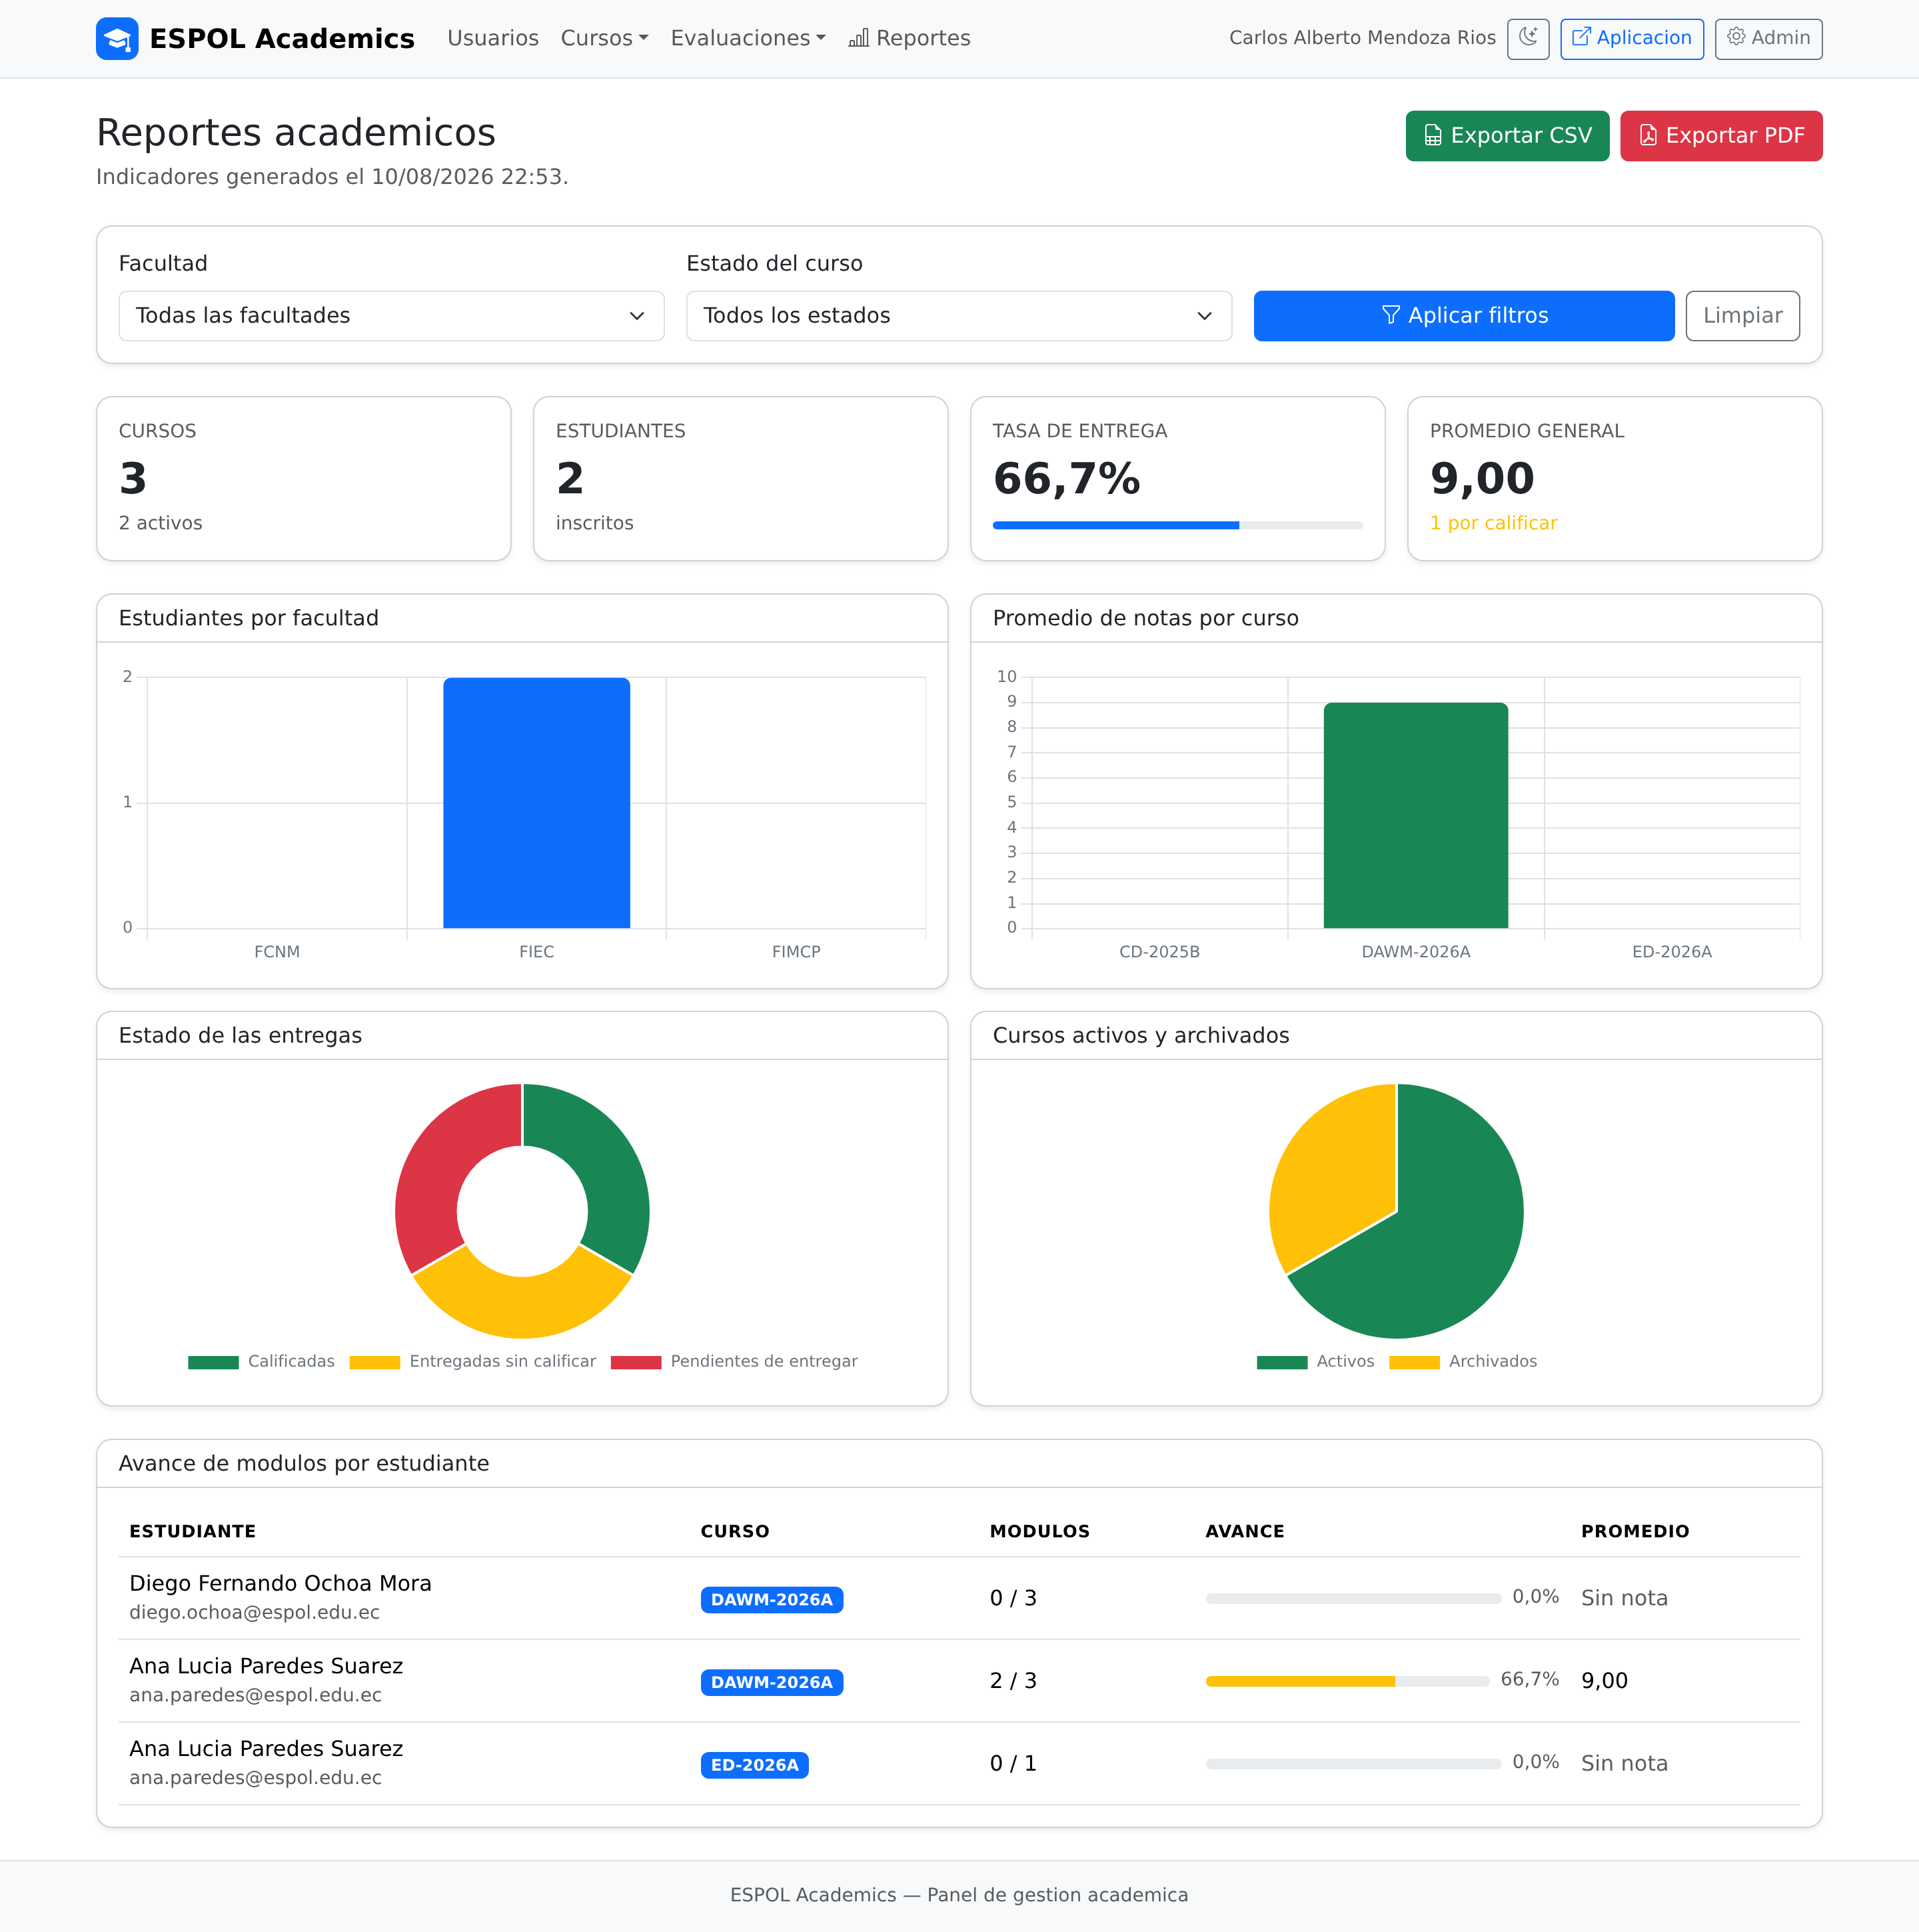
Figura 12. Tablero de reportes. Arriba los indicadores principales, luego cuatro graficos generados con Chart.js y al final el detalle del avance de cada estudiante con barra de progreso.
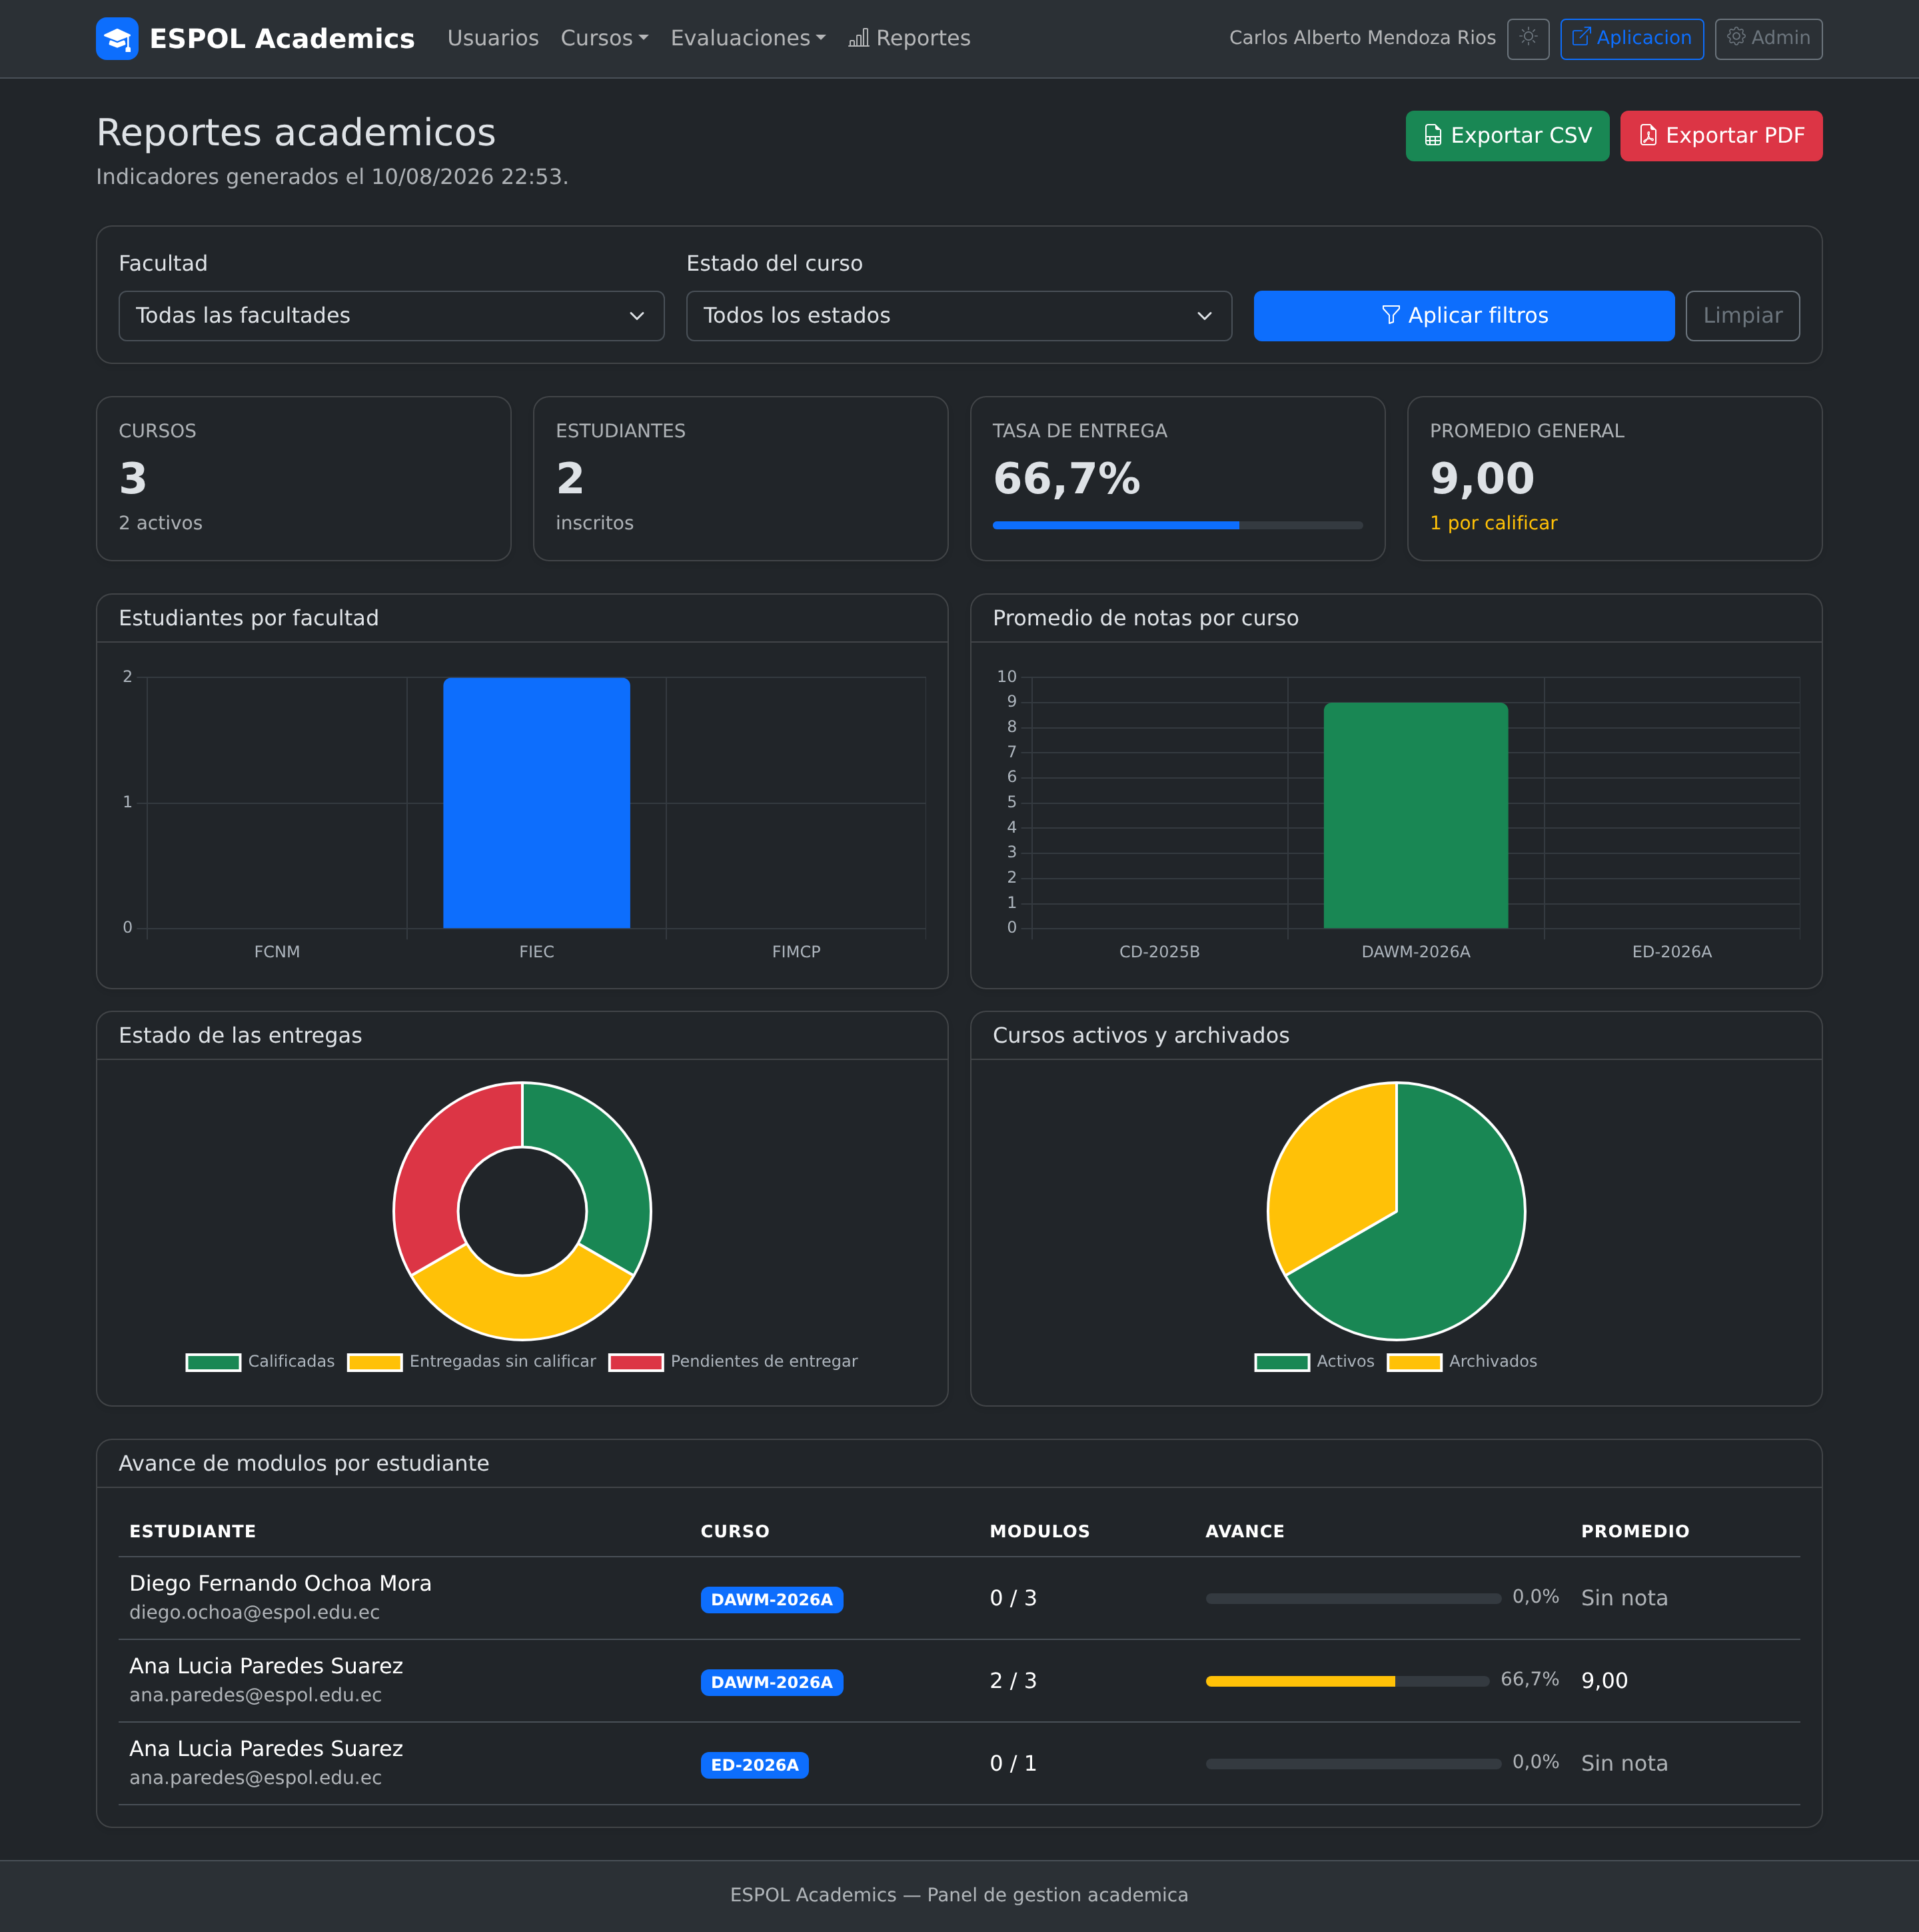
Figura 13. El tablero en modo oscuro. Los graficos leen el tema activo y ajustan el color de sus ejes y etiquetas.

5.4 Filtros
El tablero se puede filtrar por facultad y por estado del curso. Los filtros se propagan a las exportaciones, de modo que el archivo descargado contiene exactamente lo que se esta viendo en pantalla.

5.5 Exportacion
Se ofrecen dos formatos. El CSV se genera con el modulo csv de la libreria estandar y se entrega con la marca de orden de bytes para que Excel respete los acentos. El PDF se resuelve con una version imprimible de la pagina y el dialogo de impresion del navegador, lo que evita añadir una dependencia pesada en el servidor.
reportes/views.py (fragmento)
class ExportarCSVView(LoginRequiredMixin, FiltrosReporteMixin, View):
"""Descarga el reporte completo en formato CSV."""

def get(self, request, *args, **kwargs):
facultad_id, estado = self.leer_filtros()
reporte = construir_reporte(facultad_id, estado)

response = HttpResponse(content_type="text/csv; charset=utf-8")
response["Content-Disposition"] = (
f'attachment; filename="reporte_academico_{marca}.csv"')
response.write("\ufeff") # BOM para que Excel respete los acentos

escritor = csv.writer(response, delimiter=";")
...

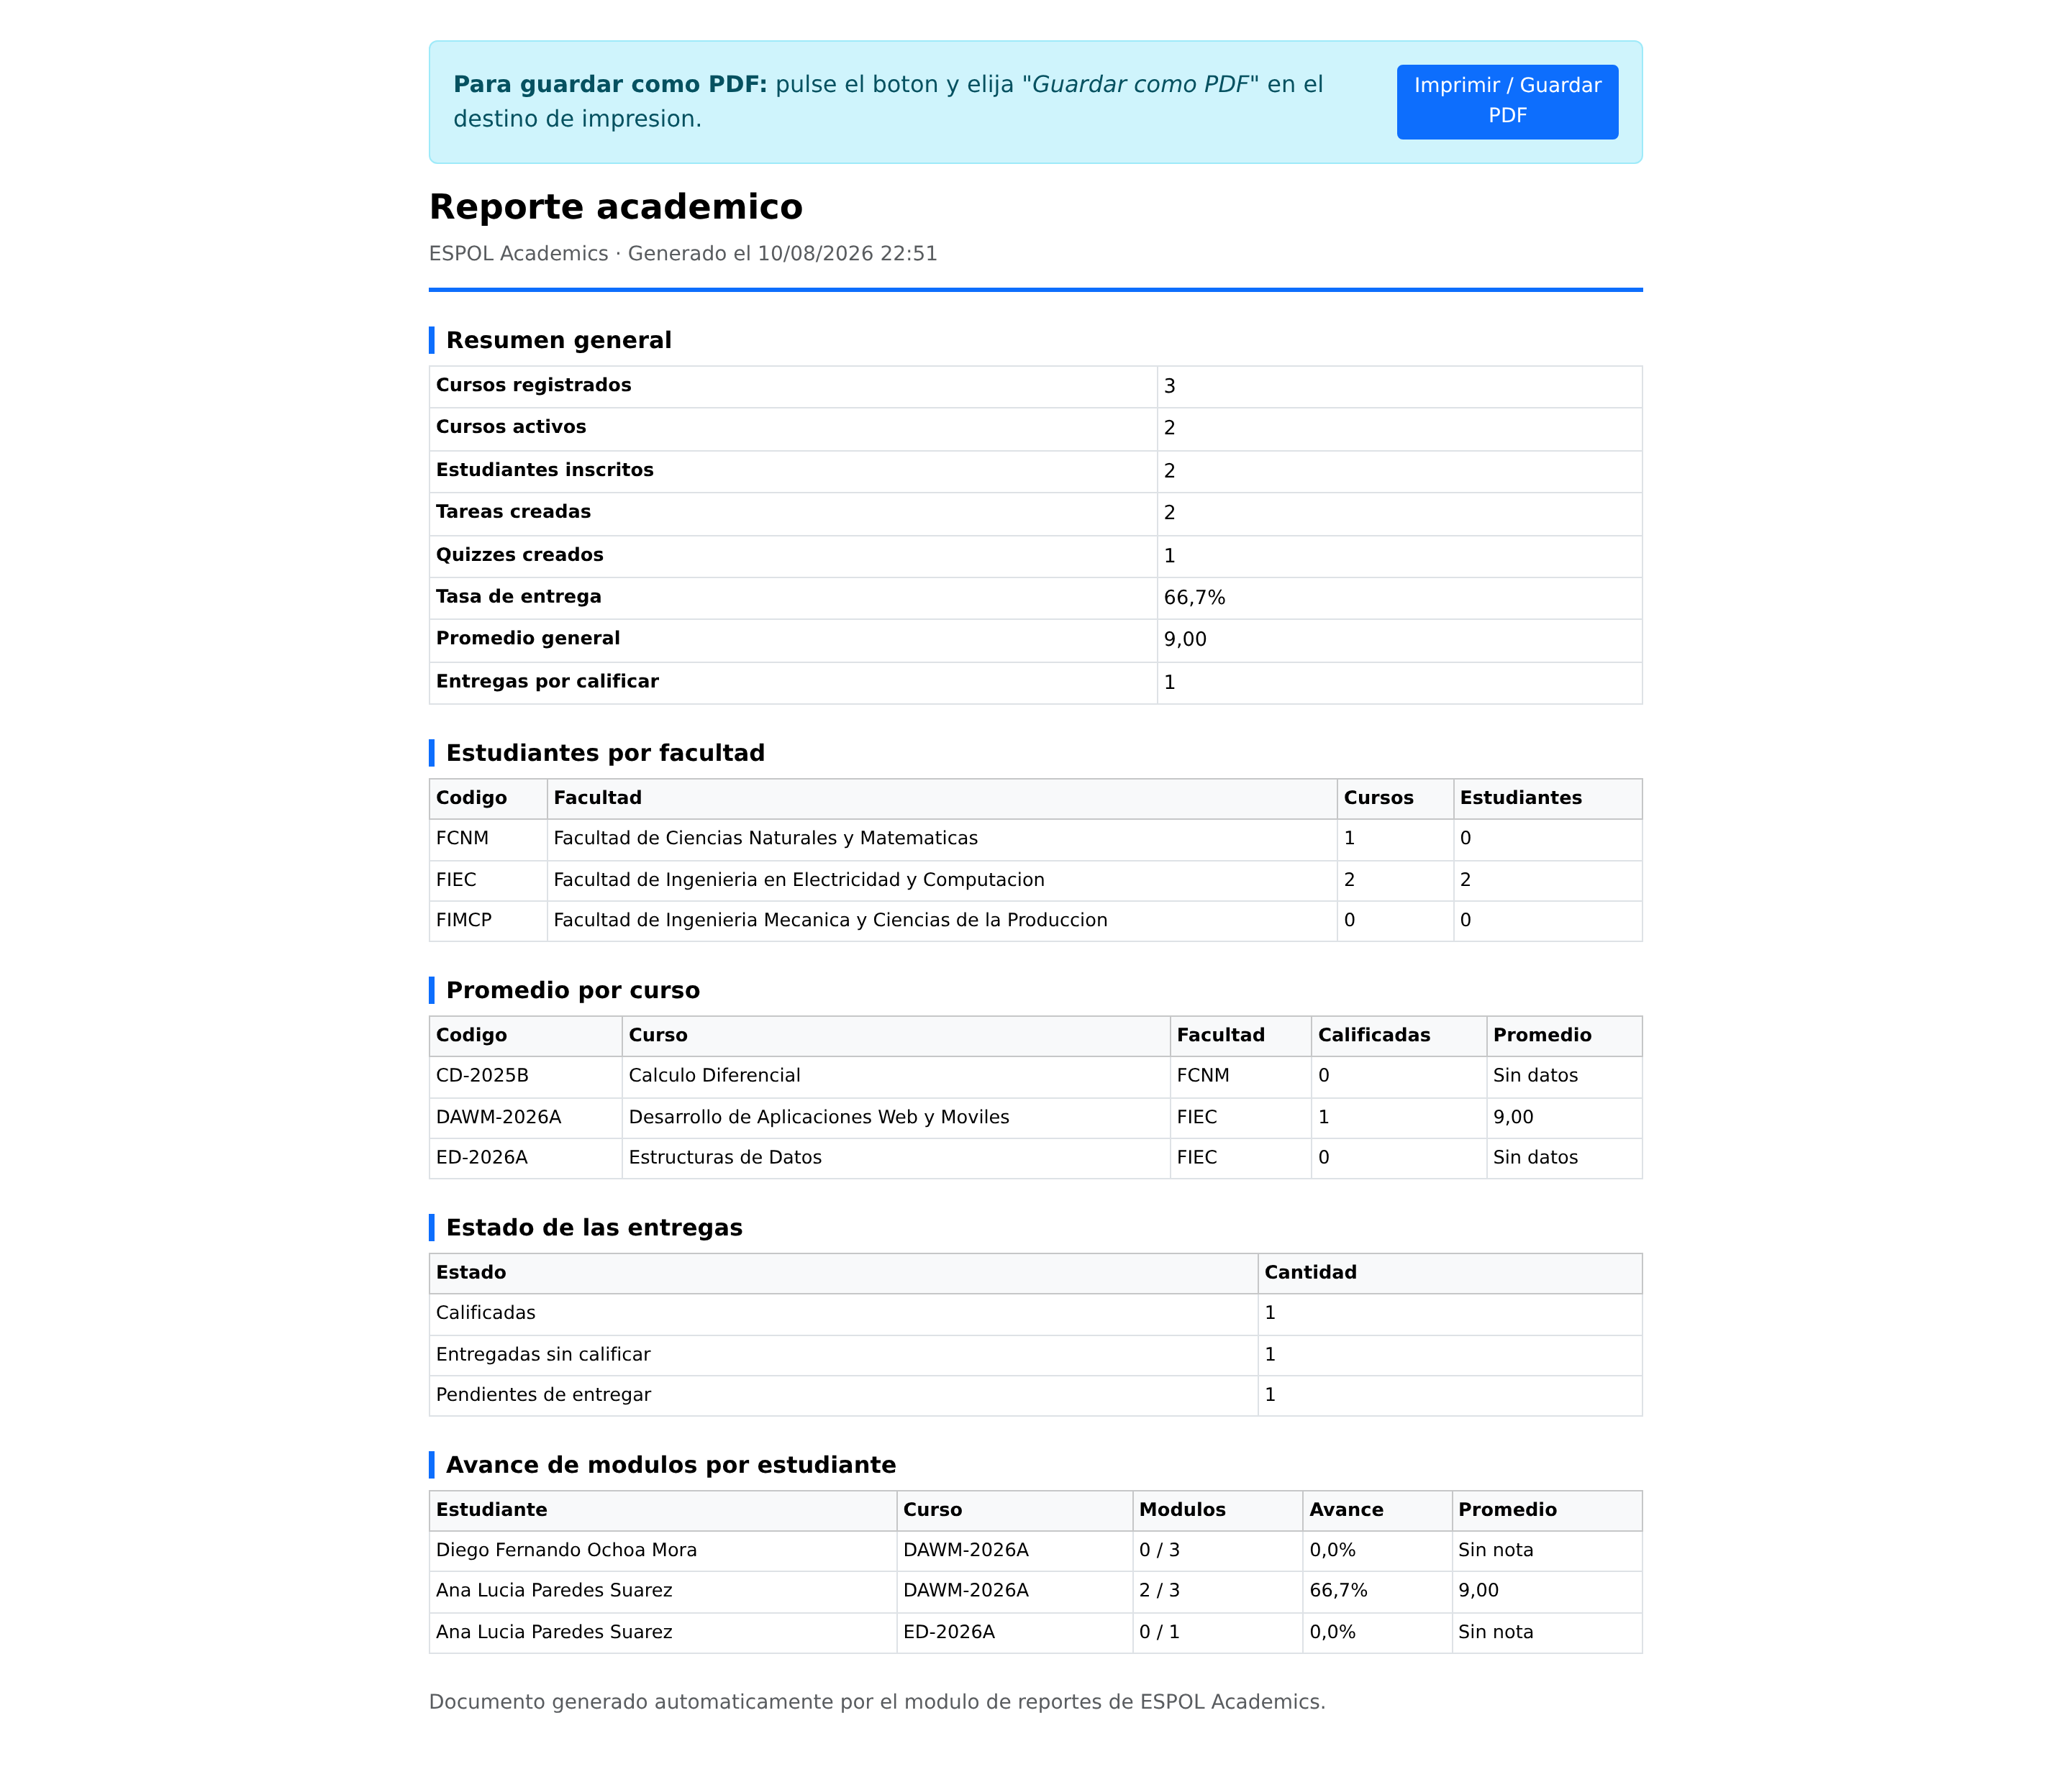
Figura 14. Version imprimible del reporte. El aviso superior no se imprime; al pulsar el boton se abre el dialogo del navegador para guardarlo como PDF.

5.6 Rutas del modulo
/reportes/ tablero con indicadores y graficos
/reportes/exportar/csv/ descarga del reporte en CSV
/reportes/exportar/pdf/ version imprimible para guardar como PDF

# Los filtros viajan como parametros y se aplican tambien a las exportaciones:
/reportes/?facultad=1&estado=activo

6. Verificacion final y conclusiones

6.1 Pruebas realizadas
Verificacion | Resultado
manage.py check | Sin errores
Rutas del panel probadas sobre SQLite | 73 rutas, 0 fallos
Rutas del panel probadas sobre MySQL | 68 rutas, 0 fallos
Borrado protegido (PROTECT) | Cancela la operacion y avisa
Validaciones propias de formularios | Bloquean el guardado y explican el motivo
Exportacion CSV | Descarga correcta con los filtros aplicados
Modo oscuro y tarjetas en movil | Funcionan en las cuatro aplicaciones

6.2 Conclusiones
El uso de las vistas genericas basadas en clases fue la decision que mas simplifico el trabajo: los trece modelos comparten el mismo comportamiento CRUD y, gracias a ellas y a los dos mixins propios, cada modelo se resuelve en pocas lineas en lugar de repetir la misma logica trece veces.
La migracion de SQLite a MySQL confirmo el valor de mantener la configuracion fuera del codigo: al leer el motor y las credenciales desde variables de entorno, cambiar de base de datos no requirio tocar ni los modelos ni las vistas, solo el archivo de configuracion.
Sobre el uso de la IA, la conclusion es que resulta util donde el trabajo es repetitivo y predecible — los 52 templates siguen todos el mismo patron — pero no reemplaza el criterio propio: las decisiones de que incluir en el alcance, como agrupar los modulos y que restricciones aplicar tuvieron que revisarse y corregirse, porque la primera respuesta proponia funciones innecesarias y omitia reglas del negocio que si eran importantes.

